MEDIDOR DE DENSIDAD NO INVASIVO

Versión 4.1

PARA TUBERÍAS DE PROCESO

MANUAL
DE INSTALACIÓN Y DEL OPERADOR

IMPORTANTE: Antes de instalar el ULTIMO DENSITY METER o realizar algún cambio, visite http://www.ultimompd.com/Information.html para obtener la última edición de este Manual.

NOTIFICACIONES

PONERSE EN CONTACTO CON EL SOPORTE TÉCNICO

Puede contactar con el Soporte Técnico a través de correo electrónico a la siguiente dirección:

Techsupport@Ultimompd.com. Por favor, incluya una descripción del problema y espere una respuesta dentro de dos (2) horas laborales.

Horario Laboral: 8:00 am a 7:00 pm – De lunes a sábado – UTC -5

ACTUALIZACIONES

La versión más reciente de este Manual siempre está disponible en nuestro sitio web www.ultimompd.com en la Information Page (Página de Información). Por favor, visite periódicamente esta página para asegurarse de que está usando la edición más reciente de este Manual y para obtener otra nueva información.

********************************************************************************* Derechos de autor © 2016 por Ultimo Measurement LLC
Todos los derechos reservados. Ninguna parte de esta publicación puede ser reproducida, distribuida o transmitida de cualquier forma o por cualquier medio, incluyendo fotocopias, grabación u otros métodos electrónicos o mecánicos, sin el consentimiento previo por escrito de la editorial, excepto en el caso de citas breves incorporadas en reseñas críticas y ciertos otros usos no comerciales permitidos por la ley de derechos de autor.

160 Suddard Lane
Scituate, RI 02857 USA

Contacto:

Tfno.: 01.401.647.9135
Fax: 01.401.633.6087
info@ultimompd.com

Índice
NOTIFICACIONES 2
PONERSE EN CONTACTO CON EL SOPORTE TÉCNICO 2
ACTUALIZACIONES 2
Capítulo 1. INTRODUCCIÓN AL ULTIMO DENSITY METER 10
INFORMACIÓN GENERAL DEL PRODUCTO 10
CARACTERÍSTICAS DEL ULTIMO DENSITY METER 10
BENEFICIOS DE LA MEDICIÓN NO INVASIVA 11
COMPUTADORA REQUERIDA PARA LA INSTALACIÓN 11
DIAGRAMA DE BLOQUES FUNCIONAL 11
ESPECIFICACIONES DEL SISTEMA 12
ADECUACIÓN Y PROPÓSITO 12
EQUIPOS DE ACOMPAÑAMIENTO 12
COMPONENTES DEL ULTIMO DENSITY METER 13
Capítulo 2. INSTALAR EL SRM 14
PROPORCIONAR UN SOPORTE ADECUADO DE LA TUBERÍA 14
INSTALACIÓN DEL SRM 15
Montaje del SRM en una Tubería 15
Instalar el SRM en una Tubería con un Codo 16
Capítulo 3. PRIMEROS PASOS 18
ALIMENTAR EL MEDIDOR DE DENSIDAD 18
CONECCIÓN DEL SRM al DPM y VERIFICACIÓN DE SIGNOS VITALES DEL EQUIPO 20
CONECTAR EL RELÉ DE DIAGNÓSTICO PARA SOLUCIÓN DE PROBLEMAS Y AYUDA 20
EJECUTAR EL PROGRAMA DE INSTALACIÓN Y MONITOREO 21
RED DE COMUNICACIONES DEL ULTIMO DENSITY METER 22
CONECTAR EL DPM AL SISTEMA DE MONITOREO/CONTROL (CS) DE LA PLANTA 22
CONECTAR LA SALIDA ANALÓGICA DEL DPM (Bucle de Corriente de 4-20 mA) AL CS 23
CARACTERÍSTICAS DE LA PANTALLA DEL ULTIMO DENSITY METER 24
INFORMACIÓN GENERAL DE LA INTERFAZ DE USUARIO DEL ULTIMO DENSITY METER CARACTERÍSTICAS Y OPERACIÓN 24
Capítulo 4. INSTALACIÓN Y ENTRADAS 34
CAPÍTULO 5. ADAPTACIÓN 38
CAPÍTULO 6 - CÓMO CALIBRAR 40
INTRODUCCIÓN GENERAL 40
2-POINT CALIBRATION (CALIBRACIÓN DE 2 PUNTOS) 40
SINGLE SAMPLE SIMULATED CALIBRATION (CALIBRACIÓN SIMULADA DE UNA SOLA MUESTRA; SC) 40
CAPÍTULO 7. CÓMO SINTONIZAR EL ULTIMO DENSITY METER 42
MONITOREO Y RECOLECCIÓN DE DATOS 42
COMPARACIÓN DE LOS DATOS 44
ANÁLISIS DE LOS DATOS 44
Problemas Típicos de la Sintonización Post-Calibración 46
Cómo Resolver los Problemas Típicos de Medición en la Sintonización 47
CAPÍTULO 8. MEDIR LA DENSIDAD 52
MEASUREMENT (MEDICIÓN) 52
TREND (TENDENCIA) 52
DEVIATION (DESVIACIÓN) 52
CAPÍTULO 9. MEDIR EL % DE SÓLIDOS 54
CAPÍTULO 10. OTRA INFORMACIÓN 56
ENCONTRAR LA POSICIÓN ANGULAR ÓPTIMA DEL SRM EN LA TUBERÍA 56
USAR EL BUCLE DE CORRIENTE DE 4-20 mA 56
CREAR UN ARCHIVO DE REGISTRO 56
Capítulo 11. Solución de Problemas y Procedimientos de Diagnóstico 58
LECTURAS 58
ADAPTACIÓN 59
CALIBRACIÓN 60
FIRMWARE y SOFTWARE 60
COMUNICACIONES Y DATOS 61
PROCEDIMIENTOS DE DIAGNÓSTICO 64
ESTADO GENERAL DE LA UNIDAD 64
SRM 64
DPM 66
INTERFAZ SERIAL DE COMUNICACIÓN/DATOS 67
INTERFAZ ANÁLOGA 67
PREPARACIÓN DEL SITIO 67
SOFTWARE y FIRMWARE 68
CAPÍTULO 12. APÉNDICE 1. GUÍA DE APLICACIÓN 69
CAPÍTULO 13 - APÉNDICE 2. DIMENSIONES 71
CAPÍTULO 14. APÉNDICE 3. MODO DE CARGADOR DE ARRANQUE 73
CAPÍTULO 15. APÉNDICE 4. INTERFAZ DEL MENÚ DE PANTALLA 75
CAPÍTULO 16. APÉNDICE 5. CONFIGURACIÓN DEL PUERTO COM DE LA APLICACIÓN DE PC 77

PÁGINA DEJADA EN BLANCO INTENCIONALMENTE

Capítulo 1. INTRODUCCIÓN AL ULTIMO DENSITY METER

Este capítulo le presenta al ULTIMO DENSITY METER, explica sus características y beneficios y describe los requisitos mínimos de hardware y software para que pueda utilizar eficazmente este producto. Este capítulo describe los siguientes temas:

- Información General del Producto
- Características
- Beneficios
- Especificaciones Técnicas
- Diagrama de Bloques Funcional

INFORMACIÓN GENERAL DEL PRODUCTO
La tecnología de Percusión basada en la vibración (no acústica) de Ultimo genera, adquiere y analiza las oscilaciones en la pared de una tubería para determinar la densidad del material que está dentro.

El software de auto aprendizaje del ULTIMO DENSITY METER distingue entre las vibraciones valiosas y las vibraciones ambientales y ajusta automáticamente la energía de percusión para obtener la "firma" única creada por el recipiente y el material contenido. Algoritmos avanzados instantáneamente y en alta resolución analizan el espectro de vibración y producen una alta exactitud y precisión excepcional de medición.

CARACTERÍSTICAS DEL ULTIMO DENSITY METER

- Instalación exterior no invasiva y sin contacto
- Adecuado para tuberías de proceso
- Salidas analógicas, digitales y de relé
- Calibración de dos puntos
- Calibración alternativa simulada en un sólo punto
- Autodiagnóstico
- Funcionalidad en caso de fallos

BENEFICIOS DE LA MEDICIÓN NO INVASIVA

- No invasiva — el ULTIMO DENSITY METER se monta sobre el exterior de la tubería con ninguna penetración de la pared y sin contacto con el material o los vapores que están dentro de la tubería.
- Fácil de instalar y usar — No se requieren agujeros ni aberturas. Simplemente sujeta el módulo de percutor/receptor a la tubería utilizando los soportes de montaje suministrados junto con las correas de cable estándar. El ULTIMO DENSITY METER se traslada fácilmente. Instalar en cualquier momento - lleno o vacío.
- Sin radiación nuclear — No se requieren licencias, permisos ni aprobaciones de seguro especial para utilizar el ULTIMO DENSITY METER.
- Rentable — el ULTIMO DENSITY METER está diseñado para tener una larga vida útil. No se requieren mantenimientos ni limpiezas periódicos.
- Flexible — Se puede utilizar con cualquier construcción de la pared de la tubería y todos los materiales de flujo libre no gaseosos.

COMPUTADORA REQUERIDA PARA LA INSTALACIÓN

El software suministrado se ejecuta en Windows XP y SO posteriores y requiere que la PC tenga ≥4 GB de RAM. La computadora de instalación debe ser previamente probada con éxito con el cable de RS232 (Serie) -a-USB y el convertidor de RS485 (Serie) -a-USB. En caso de que la computadora de instalación no reconozca estas interfaces de cable serie, usted debe buscar los controladores apropiados e instalarlos en la unidad C de la PC.

DIAGRAMA DE BLOQUES FUNCIONAL
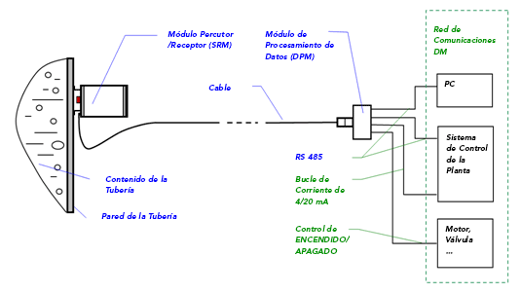
Figura 1 – Diagrama de Bloques Funcional

ESPECIFICACIONES DEL SISTEMA

TABLA 1. ESPECIFICACIONES DEL ULTIMO DENSITY METER 4.1

Elemento | Descripción
Material de la Pared de la  Tubería: | Cualquier metal, plástico, fibra de vidrio
Tamaño de la Tubería (DN) | ≥3”(70.62mm
Energía Eléctrica | 110/220 VCA
Salidas | Analógicas: Bucle de corriente de 4-20 mA  Digitales: : Modbus RTU (RS485)  De relé: Contacto del relé de 20 A 120/220 VCA
Comunicación | Digital: RS 485
Presión del Proceso | N/D
Temperatura del Proceso: | Hasta 250 °C
Temperatura Ambiente | De -40 °C a +60 °C
Encapsulamiento | IP 66 o NEMA 4x

ADECUACIÓN Y PROPÓSITO

El ULTIMO DENSITY METER es adecuado para los materiales de sólido suelto, lechada y líquido en los casos en los que la temperatura del proceso no excede de 250 °C y donde la temperatura ambiente está en el rango de -40 °C a +60 °C.

El ULTIMO DENSITY METER es un instrumento de medición de control de proceso utilizado en aplicaciones de materiales no gaseosos que fluye a través de diversas etapas de producción. Véase el Apéndice 1 para conocer las limitaciones de las dimensiones de la tubería.

EQUIPOS DE ACOMPAÑAMIENTO
El ULTIMO DENSITY METER incluye los siguientes equipos:

    - Módulo de Percutor/Receptor (SRM) – Figura 2
    - Módulo de Procesamiento de Datos (DPM) – Figura 3
    - Soportes de Montaje – provisto en su tamaño de tubería específico - Figura 4
    - Cables de comunicación digital de SRM a DPM y puertos de entrada (RS 232, RS 485 – serial y análogos de 4 – 20 mA) – no se muestran

COMPONENTES DEL ULTIMO DENSITY METER
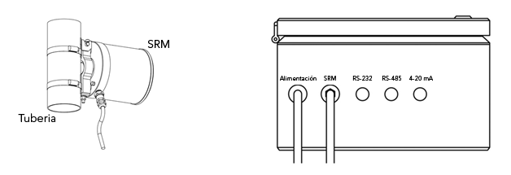
Figura2 – SRM Figura 3 – DPM
El SRM se sujeta a la tubería del proceso (con los soportes de montaje suministrados) y genera, adquiere y envía los datos de espectro de frecuencia de vibración al módulo de procesamiento de datos para el análisis y procesamiento.

El DPM – controla las actividades del SRM y procesa los datos de espectro de frecuencia de vibración recibidos del SRM e incluye las capacidades de administración de energía y comunicación.

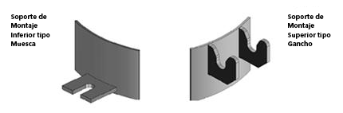

Figura 4. Soportes de Montaje
Posibilitan una sujeción firme del SRM a la Tubería del Proceso.
NO Usar ningún sustituto

Cables de Comunicación del Ultimo Density Meter

    - Un (1) cable de RS232 a USB equipado con el conector macho redondo que se corresponde con el conector hembra redondo del DPM marcado RS 232 en el panel delantero
    - Un (1) cable de RS485 a USB equipado con el conector macho redondo que se corresponde con el conector hembra redondo del DPM marcado RS 485 en el panel delantero
    - Un (1) cable de interfaz analógica (cable de bucle de corriente de 4-20 mA de 4 conductores)

Capítulo 2. INSTALAR EL SRM

PROPORCIONAR UN SOPORTE ADECUADO DE LA TUBERÍA

La tubería y sus soportes forman una parte integral del "sistema" requerido para lograr un rendimiento óptimo del Ultimo Density Meter. Este sistema requiere lo siguiente:
- Soportes de tubería que se sujeten firmemente a la infraestructura de la instalación y sean espaciados correctamente de acuerdo con la tabla que se muestra en el Capítulo 8, Apéndice 1. Esta tabla es para las aplicaciones típicas de flujo de proceso y se debería considerar como una guía para los requisitos de instalación. Los valores sugeridos de espaciamiento entre los soportes y la distancia a la fuente principal de las vibraciones ambientales pueden requerir cambios de acuerdo con las características específicas de ciertas aplicaciones de medición. Por favor, póngase en contacto con el Soporte Técnico para asegurar una instalación exitosa bajo esas circunstancias.
- Una sujeción segura de la tubería a los soportes utilizando un perno en forma de U.

Las siguientes ilustraciones representan sistemas Correctos e Incorrectos de soporte de tubería. La ausencia de soportes rígidos adecuados anclados a la infraestructura y sujeción de la tubería con perno en forma de U impedirá el funcionamiento correcto del medidor de densidad.

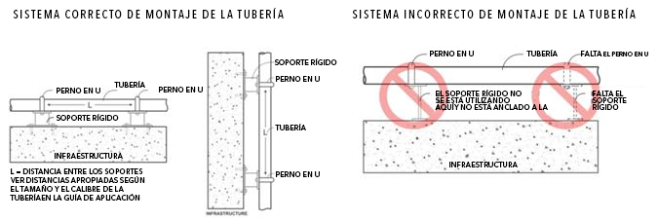

Figura 5. Sistemas Correctos de Sujeción de Tuberías
- La superficie de la tubería debe encontrarse limpia sin irregularidades como abolladuras, costuras o cascarillas de pintura

INSTALACIÓN DEL SRM

La longitud de la sección de la tubería entre los soportes sobre los cuales se monta el SRM debe cumplir los requisitos que se muestran en el Apéndice 1.

Montaje del SRM en una Tubería

El SRM puede posicionarse sobre la tubería en cualquier ángulo entre su posición vertical (1) y horizontal (2)

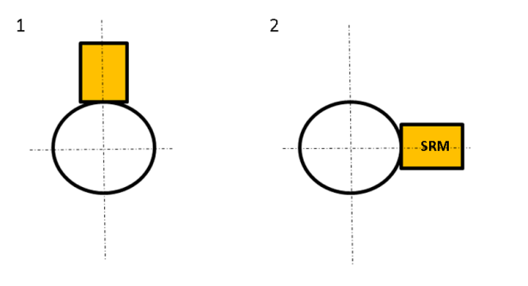
Figura 6. Montaje del SRM en una Tubería

La mejor posición debe determinarse evaluando el diagrama del espectro de respuesta del SRM como se describe en el Capítulo 12 a continuación.

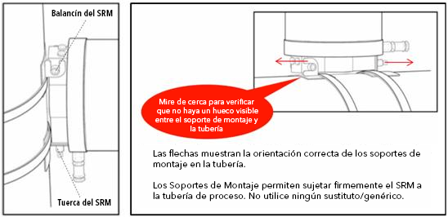
Figura 7. Utilización de los soportes de Montaje proporcionados
Cuando se instale en posición vertical, montar el interruptor SRM en el soporte de montaje tipo gancho y deje que el SRM penda libremente contra la tubería. Luego, deslice el soporte de montaje tipo muesca a lo largo de la tubería y ajuste el equipo contra el fondo del soporte de montaje.

Instalar el SRM en una Tubería con un Codo

Evite montar el SRM en una tubería cerca de un codo. Si tiene que hacerlo, coloque el SRM como se muestra a continuación (en la dirección normal = perpendicular al plano en el que se encuentra la tubería).

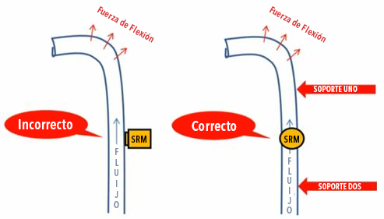
Figura 8. Instalación en una tubería con codo

PÁGINA DEJADA EN BLANCO INTENCIONALMENTE

Capítulo 3. PRIMEROS PASOS

Este capítulo explica cómo empezar a trabajar con el ULTIMO DENSITY METER una vez que haya completado la sujeción del SRM a la tubería. El SRM está equipado con un cable de 15 pies con un conector macho. El conector hembra está en la parte delantera del DPM con la etiqueta "To SRM" (Al SRM).

ALIMENTAR EL MEDIDOR DE DENSIDAD

Le proporcionamos el DPM equipado con un cable eléctrico que termina en el enchufe estándar de EE.UU. de tres espigas. Para utilizarlo en el lugar de trabajo, el cable eléctrico debe conectarse a una fuente de corriente alterna utilizando un protector contra sobretensiones.

Para utilizar su propio cable eléctrico, siga los pasos a continuación.
- Abra el panel superior del DPM.
- Inserte el cable de alimentación de 120 V CA a través del conector de alimentación de tipo conducto en la parte delantera del DPM y conecte los hilos del cable de alimentación a los bloques de terminales de acuerdo con el diagrama que se muestra en la Figura 9.

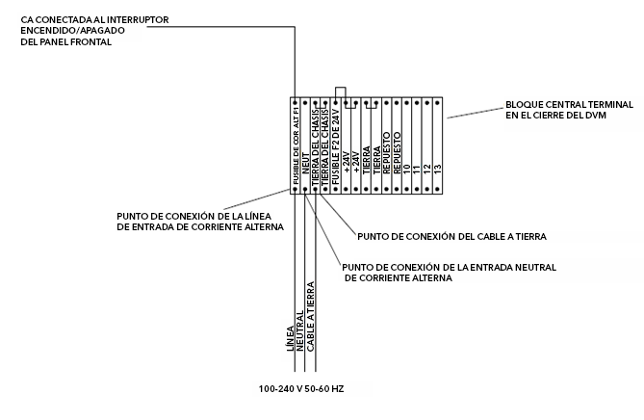
Figura 9. Alimentar el Ultimo Density Meter

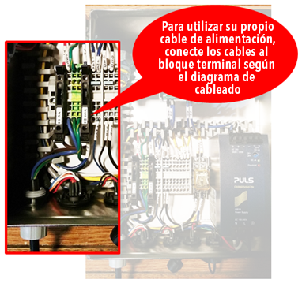
Figura 10. Cableado con su propio Cable Eléctrico

- Luego de conectar el cable eléctrico, encienda el interruptor de alimentación.
- Con el interruptor de alimentación encendido, usted debe ver lo siguiente o un texto similar en la pantalla del DPM luego de aproximadamente 30 segundos del período de inicialización
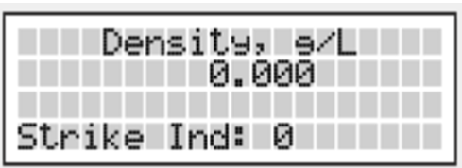

- Es importante que la pantalla muestre al menos tres líneas de texto legibles.
- Si no sucede esto, consulte la guía de solución de problemas del manual.
- Confirme que la LED1 destelle constantemente durante todo el ciclo, la LED2 titile y la LED3 titile. Si esta secuencia no se cumple, consulte la guía de resolución de problemas en el manual.

CONECCIÓN DEL SRM al DPM y VERIFICACIÓN DE SIGNOS VITALES DEL EQUIPO

- Apague el DPM
- Conecte el SRM al DPM como se muestra aquí en la Figura 11.
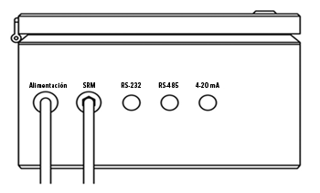

Figura 11. Conectar el SRM al DPM

- Si el medidor de densidad se encuentra equipado con un cable desmontable SRM a DPM, busque el enchufe del cable correspondiente y conéctelo al enchufe del panel delantero del DPM etiquetado como “SRM”.
- Conecte el otro enchufe del cable desmontable SRM a DPM al enchufe del SRM.
- Encienda el interruptor de alimentación situado en el panel superior del DPM.
- Compruebe que el SRP comience a arrojar al caño y que la punta de poliuretano toque la superficie exterior de la tubería y luego regrese a su posición inicial dentro del soporte de montaje del SRM en cada ciclo. Si el percutor no alcanza la tubería como se describió previamente o si el movimiento del percutor no es uniforme y regular, apague inmediatamente el DPM y consulte la sección de resolución de problemas del manual.

CONECTAR EL RELÉ DE DIAGNÓSTICO PARA SOLUCIÓN DE PROBLEMAS Y AYUDA

Los dos párrafos siguientes le describen cómo habilitar la característica de autodiagnóstico del ULTIMO DENSITY METER.

El ULTIMO DENSITY METER está equipado con un relé de diagnóstico "System Good [Sistema en Buenas Condiciones de Funcionamiento]" que cambia del estado de "Device Healthy [Dispositivo en Buen Estado]" (los contactos del relé de diagnóstico están cerrados) a "Device Unhealthy [Dispositivo en Mal Estado]" (los contactos del relé de diagnóstico están abiertos) si la función de autodiagnóstico del ULTIMO DENSITY METER indica un error al producir golpes o hay una interrupción en la comunicación entre el ULTIMO DENSITY METER y el SICODI de la planta.
Para conocer el estado del Ultimo Density Meter, el usuario necesita acceder a los contactos del relé. Usted puede acceder a los contactos del relé consultando el Diagrama de Cableado del DPM que se muestra en la Figura 12 a continuación. En el Diagrama de Cableado los contactos se encuentran en P11 y P14 de la regleta de terminales inferior del sistema de rieles DIN de la MPU. Usted necesita conectar sus hilos a los contactos identificados en la caja de encapsulamiento del DPM.
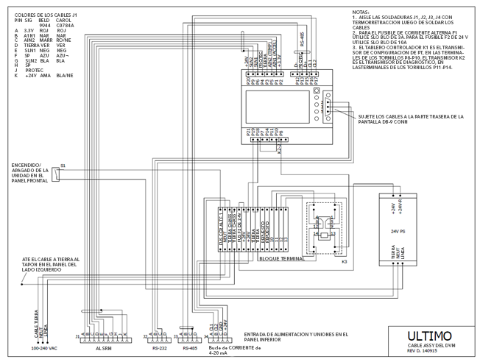

Figura 12. Diagrama de Cableado del DPM

EJECUTAR EL PROGRAMA DE INSTALACIÓN Y MONITOREO

- Si no lo ha hecho ya, descargue a la PC los programas que le fueron proporcionados y guárdelos en una carpeta designada. Si planea llevar a cabo varias instalaciones utilizando la misma PC, cree una carpeta para cada medidor de densidad copiando la instalación proporcionada en cada carpeta. Esto prevendrá errores en los archivos de instalación que tengan el mismo nombre DVM_Pipe.ini pero contengan datos diferentes dependiendo de la aplicación de medición.
- Ejecute el programa DVM Setup.msi que está en la carpeta de arriba. Este programa registrará las funciones gráficas necesarias y deberá ejecutarse una sola vez a menos que cambie la PC de instalación.
- Abra el programa PC Monitoring (Monitoreo de la PC), DVM Monitor v. XX.X.

RED DE COMUNICACIONES DEL ULTIMO DENSITY METER

La red de comunicaciones del Ultimo Density Meter consiste en los siguientes componentes de hardware y software:

  - Un Ultimo Density Meter con el DPM que muestra las lecturas de densidad y las envía a través de su interfaz serial digital (Modbus RTU basado en RS485) y analógicas (bucle de corriente de 4-20mA)
  - Una computadora para la configuración de la instalación del Ultimo Density Meter que se comunica con el density meter utilizando sus interfaces seriales RS 485 o RS 232
  - Una estación de control de la planta (puede que incluya la computadora utilizada para la instalación y el monitoreo del Ultimo Density Meter)
  - Software de instalación y monitoreo que se ejecuta en la PC
  - Ultimo suministra la aplicación de software descargable para la instalación y el monitoreo del Ultimo Density Meter, del archivo de instalación y del firmware si se requiere su actualización

CONECTAR EL DPM AL SISTEMA DE MONITOREO/CONTROL (CS) DE LA PLANTA
Para enviar la salida digital del DPM al CS, combine el cable RS 485 del CS con el cable RS 485 del Density Meter en un mismo cable de interfaz. La longitud total del cable serie de extensión no debe exceder 450 pies.
El DM 4.1 se suministra con una interfaz de cable RS 232 de 5 pies, adecuada para ser conectada al puerto USB de la computadora de instalación ubicada al lado del DMP cuando se requiera la carga del firmware del DM 4.1. Para prevenir fallas de comunicación, en todo momento debe conectarse sólo un cable serial DMP a la PC de instalación y monitoreo.

CONECTAR LA SALIDA ANALÓGICA DEL DPM (Bucle de Corriente de 4-20 mA) AL CS

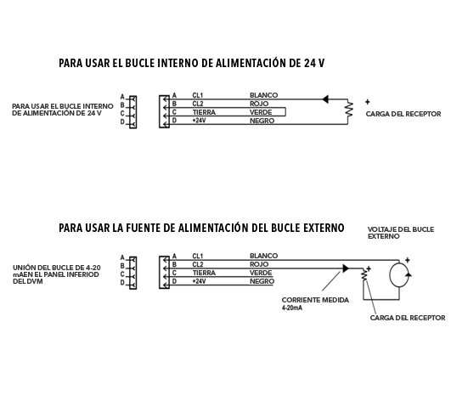

Figura 13. Conectar el Circuito de Bucle de Corriente de 4-20 mA del DPM al CS

Ultimo provee el cable 4– 20 mA conectado de acuerdo con el diagrama de cableado de suministro de potencia interna expuesto más arriba.

CARACTERÍSTICAS DE LA PANTALLA DEL ULTIMO DENSITY METER

La pantalla del Ultimo Density Meter funciona en cualquiera de los siguientes modos:

  - Medición. Modo para leer los valores medidos.
  - Boot Loader Mode (Modo de Cargador de Arranque) para actualizar el firmware del Ultimo Density Meter. En el Apéndice 4 hay una guía sobre cómo utilizar el Boot Loader Mode (Modo de Cargador de Arranque) para futuras actualizaciones del software del Ultimo Density Meter.
Después de que el interruptor de alimentación está activado, el Ultimo Density Meter cambia automáticamente a Medición.

INFORMACIÓN GENERAL DE LA INTERFAZ DE USUARIO DEL ULTIMO DENSITY METER CARACTERÍSTICAS Y OPERACIÓN

Para utilizar el PC Monitoring Software (Software de Monitoreo de la PC) del DM 4.1 y su interfaz gráfica de usuario (GUI) eficaz, el usuario debe abrir el software de monitoreo de la PC desde la carpeta designada. El formato de nombre de archivo de esta aplicación es DVM Monitor vXX.exe
La GUI del software de monitoreo realiza las funciones de instalación y operación del density meter, las cuales son accesibles mediante el Main Menu (Menú Principal) y la Toolbar (Barra de Herramientas).
La primera pantalla de la GUI es la pantalla de inicio de sesión que le ofrece una selección del idioma que se utilizará para operar el medidor. Esta pantalla tiene el siguiente aspecto:

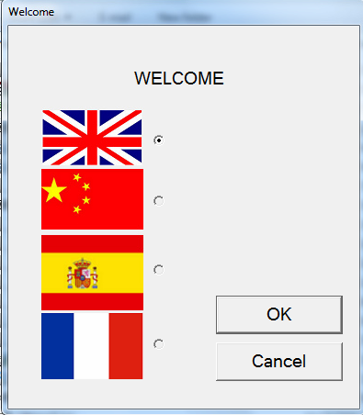

Hacer clic en el botón de radio junto a la bandera del país producirá que toda la GUI esté en el idioma local.
Hacer clic en el botón OK en la Welcome Screen (Pantalla de Inicio de Sesión) lo llevará a la pantalla donde elegirá la instalación del medidor o una de las múltiples funciones disponibles en el modo de Operation (Operación).

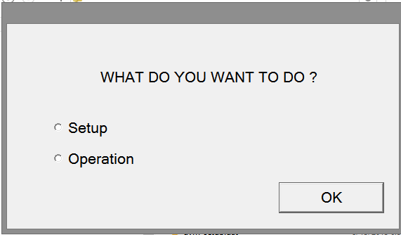

Si se selecciona la Setup (Instalación), entonces el asistente interactivo GUI lo guiará a través del proceso de instalación.
Si se selecciona la Operation (Operación), entonces el GUI le permite utilizar una de las varias funciones de control del Density Meter llevándolo a la Main Window (Ventana Principal) del GUI que muestra la barra de herramientas, lectura y gráfico.

CONTROL DE OPERACIONES

Hay dos maneras de operar el Density Meter:
- Utilizando los iconos de la barra de herramientas, figura 14.
- Utilizando el Main Window Menu (Menú de la Ventana Principal), luego de seleccionar la línea de Instalación, figura 15.

La línea de Instalación abre el Setup Wizard (Asistente de Instalación), que le ofrece las siguientes opciones:
- Device Setup (Instalación del Dispositivo)
- Offset (Compensación)
- Strike Adaptation (Adaptación del Golpe)
- 2-Point Calibration (Calibración de 2 Puntos)
- Sample-Free Calibration (Calibración sin Muestras)
- 4-20 mA Setup (Instalación de 4-20 mA)
- Samples Correction (Corrección de las Muestras)
- Calibration Curve Correction (Corrección de la Curva de Calibración)
- Calibration Curve Correction 2 (Corrección de la Curva de Calibración 2)

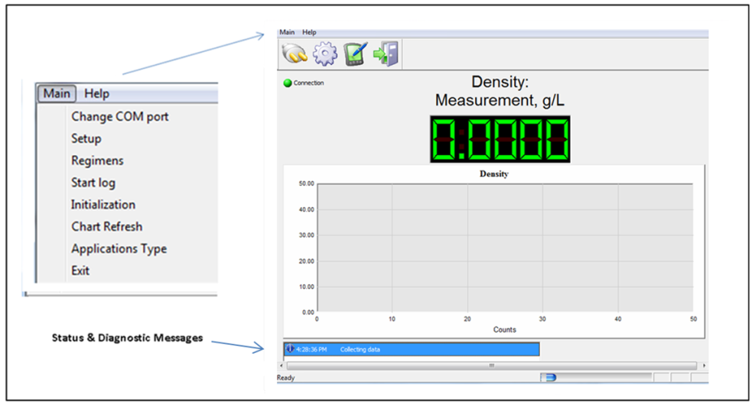

Figura 14. Main Window (Ventana Principal) de la GUI del ULTIMO Density Meter

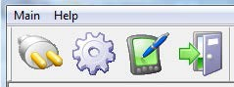

Figura 15. GUI de la Aplicación de PC del ULTIMO Density Meter: Barra de Herramientas de la Main Window (Ventana Principal)

Tabla 2. PARTES DE LA BARRA DE HERRAMIENTAS DEL ULTIMO DENSITY METER
Esta tabla resume las características gráficas de la interfaz de usuario.
Instalación y Operación
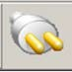  Repetido en el Menú | Change COM Port (Cambiar el Puerto COM) | Establece el puerto de comunicación en la computadora conectada al ULTIMO DENSITY METER.  Establece el protocolo de comunicación; RS 232 o RS 485.
Repetido en el Menú | Do Setup/View Setup Parameters (Hacer la Instalación/Ver los Parámetros de la Instalación) | Establece los parámetros de operación del ULTIMO DENSITY METER.
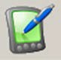  Repetido en el Menú  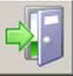 | Start Log File (Iniciar el Archivo de Registro) | Crea un archivo de registro con marca de tiempo de las lecturas continuas del ULTIMO DENSITY METER.
Repetido en el Menú | Exit (Salir) | Sale la aplicación de software de instalación y monitoreo del ULTIMO DENSITY METER.

El área de mensajes en la parte inferior de la Main Window (Ventana Principal; véase Figura 15) muestra el estado actual de la medición. La tabla 3 muestra los mensajes de registro a continuación:
TABLA 3. MENSAJES DE REGISTRO Y ESTADO

Punto | Descripción
Communication failure (Error de comunicación) | Sugiere la solución de problemas si el mensaje aparece continuamente
Working (En funcionamiento) | Operación normal
Collecting data (Recogiendo datos) | El sistema está recogiendo datos de la medición.
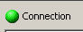 | Cuando parpadea en verde, indica que se ha establecido la comunicación entre el DPM y la PC y que el Ultimo Density Meter está funcionando normalmente.

TABLA 4. OPCIONES DEL MENÚ DE LA VENTANA PRINCIPAL

Línea del menú | Descripción
Chart Refresh (Actualizar el Gráfico) | Para actualizar el Chart (Gráfico) haga clic en la línea Chart Refresh (Actualizar el Gráfico) en el menú.
Initialization (Inicialización) | Al hacer clic en la Initialization (Inicialización) en el menú, el Ultimo Density Meter adquiere los datos predeterminados más recientes del archivo de instalación.
Applications Type (Tipo de Aplicaciones) | Seleccionar la Application (Aplicación) de la medición, p. ej., Density Measurement (Medición de la Densidad)
Regimens (Regímenes) | Seleccionar la curva de calibración propuesta después de realizar la Single Point Calibration-Sample-Free Calibration (Calibración de Un Sólo Punto-Calibración sin Muestras)

PANTALLAS DE GUI ESPECIAL

La GUI se encuentra equipada con dos pantallas muy importantes que se designan para permitir al usuario que sea capaz de modificar parámetros fundamentales de fábrica del Ultimo Density Meter utilizando la Advanced Setup Window (ASW, Ventana de Instalación Avanzada) y observar a tiempo los dominios de la señal vibratoria capturada de la tubería (monitoreo de la salida SRM en tiempo real) y la frecuencia (espectro de vibración de la tubería) utilizando la Real Time Window (RTW, Ventana de Tiempo Real).

ADVANCED SETUP WINDOW (ASW, PANTALLA DE INSTALACIÓN ESPECIAL)
Cliqueando ctrl+f1 se abrirá la ASW que se ve como se muestra en la foto a continuación.

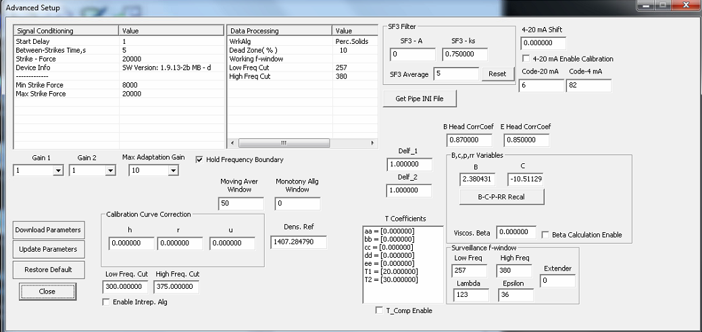
Figura 16. Advanced Setup Window (ASW)

TABLA5. ELEMENTOS PRINCIPALES DE LA ASW

FUNCIÓN: CONDICIONAMIENTO DE LA SEÑAL
Parámetro | Descripción | Valor Nominal/Significado
Desfasaje Inicial, ms. | Define el intervalo de tiempo entre la iniciación del strike y el comienzo de la señal vibratoria a monitorear | 1.0
Tiempo entre Strikes, s |  | 5.0
Fuerza de Strike, μs | Intervalo de tiempo en el cual se aplica el voltaje a los solenoides | ≤20,000
Información del Dispositivo | Nombre del Firmware

FUNCIÓN: PROCESAMIENTO DE DATOS (Ventana de Frecuencia de Trabajo)
Parámetro | Descripción | Valor Nominal/Rango
WrkAlg | Tipo de Medición Aplicada | Densidad/Porcentaje de Sólidos
Zona Inerte, % | Utilizada para configurar el control de encendido/apagado del instrumento | 10.0
Low Freq. Cut, Hz | Límite izquierdo del rango de frecuencias monitoreado | ≤650
High Freq. Cut, Hz | Límite derecho del rango de frecuencias monitoreado | ≤650*
* High Freq. Cut > Low Freq. Cut

FUNCIÓN: MONITOREO DE FRECUENCIAS (Ventana De Surveillance Frequency: Frecuencia de Observación)
Parámetro | Descripción | Valor Nominal/Rango
Low Freq. Cut, Hz | Límite izquierdo del rango de frecuencias monitoreado | ≤650
High Freq. Cut, Hz | Límite derecho del rango de frecuencias monitoreado | ≤650*
Lambda | Rango de frecuencias monitoreado | High Freq. Cut- Low Freq. Cut
Epsilon | Ventana de Observación dentro del rango de frecuencias monitoreado | 0.3⋅Lambda
* High Freq. Cut > Low Freq. Cut

FUNCIÓN: SEÑALIZACIÓN
Parámetro | Descripción | Valor Nominal/Rango
Gain 1 | Aumento del amplificador del medidor de aceleración | 1; [1,32]
Gain 2 | Aumento del amplificador del medidor de temperaturas | 1
Max Adaptation Gain | Aumento máximo del valor del medidor de aceleración utilizado en Adaptación | 10; ≤32

FUNCIÓN: AMORTIGUACIÓN DE LA SALIDA
Parámetro | Descripción | Valor Nominal/Rango
Moving Average Window (MAW, Ventana del Promedio Móvil) | Controla la amortiguación de las lecturas de densidad | 20; [1,255]
Monotony Alg. Window | Controla la amortiguación de las medidas de densidad. Debe utilizarse cuando no es suficiente con el MAW | 0; [0,255]

FUNCIÓN: PARÁMETROS DE INSTALACIÓN DE LA INTERFAZ ANÁLOGA
Parámetro/Botón/Cuadro | Descripción | Valor Nominal/Tipo de Control
Code-20 mA | Configura la terminación superior de la curva de calibración del microchip de 4-20 mA | 9
Code-4 mA | Configura la terminación inferior de la curva de calibración del microchip de 4-20 mA | 83
4-20 mA Shift | Compensación de la corriente de salida de 4-20 mA | 0
4-20 mA Enable Calibration | Cambia al modo de calibración del microchip de 4-20 mA | Casilla de verificación

FUNCIÓN: FILTRO DE PICOS (SF3)*
Parámetro | Descripción | Valor Nominal
SF3-A | Parámetro del Spike Filter. | 0
SF3-ks | Parámetro del Spike Filter | 0.75
Sf3-average | Parámetro del Spike Filter | 5
*SF3-A = 0 deshabilita la función– recomendado

FUNCIÓN: CORRECCIÓN DE LA CURVA DE CALIBRACIÓN
Parámetro | Descripción | Valor Nominal
H | Parámetros de Corrección | 0
R | Parámetros de Corrección | 0
U | Parámetros de Corrección | 0
Low Freq. Cut, Hz | Límite izquierdo del rango de bloqueo frecuencias de monitoreo | 0
High Freq. Cut, Hz | Límite derecho del rango de bloqueo frecuencias de monitoreo | 0

CONTROLES ASW
Función De Control | Descripción | Tipo de Control
Enlace de Mantener Frecuencia | Permite controlar manualmente el rango de frecuencias monitoreado | Casilla de verificación
Obtener Archivo INI de la Tubería | Lee los parámetros de instalación de la curva de calibración del instrumento desde su archivo de instalación | Botón
B-C-P-RR Recal | Calcula la curva de calibración del instrumento utilizando sus parámetros de instalación desde el archivo de instalación | Botón
Habilitar Intrepid Alg. | Habilita el Algoritmo de Medición de la Curva de Calibración Inversa | Casilla de verificación
Parámetros de Descarga | Lee los valores de instalación del DPM en la PC de instalación y los muestra en el ASW | Botón
Parámetros de Actualización | Escribe los valores de instalación del ASW en el instrumento | Botón
Restablecer Default | Restablece todos los valores default de instalación establecidos en la fábrica | Botón
Cerrar | Cierra el ASW | Botón

VENTANA DE TIEMPO REAL (RTW, VENTANA DE TIEMPO REAL)

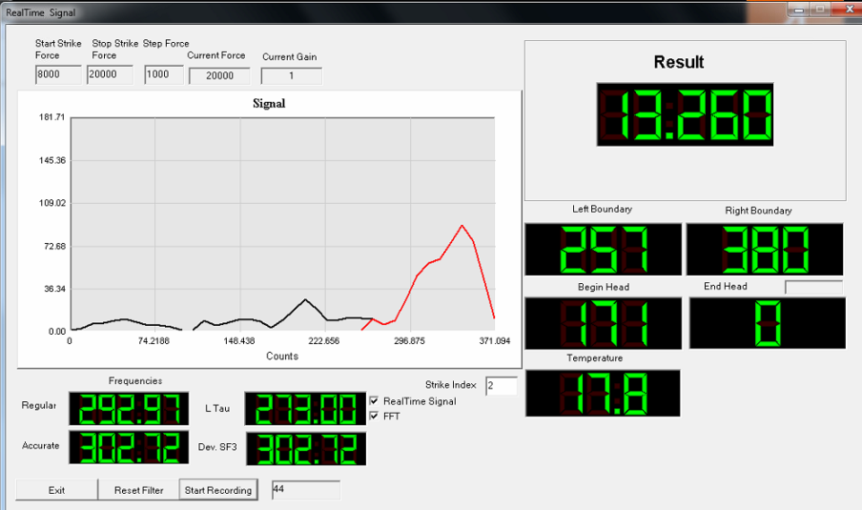

Figura 17. Ventana de Tiempo Real (RTW)

TABLA6. ELEMENTOS PRINCIPALES DEL RTW
Pantalla o Función de Control | Descripción | Tipo de Elemento GUI
Fuerza de Strike Inicial | Valor inicial de la fuerza de strike utilizada para el procedimiento de Adaptación | Cuadro de Texto
Fuerza de Strike de Detención | Valor final de la fuerza de strike utilizada para el procedimiento de Adaptación | Cuadro de Texto
Fuerza de Paso | Valor incremental de la fuerza de strike utilizado por el procedimiento de Adaptación | Cuadro de Texto
Fuerza Actual | Valor de la fuerza de strike instantánea durante el procedimiento de Adaptación | Cuadro de Texto
Aumento Actual | Valor de aumento instantáneo 1 durante el procedimiento de Adaptación | Cuadro de Texto
Gráfico del Diagrama Espectral en función del Tiempo | Muestra la salida del sensor SRM en tiempo o el diagrama espectral de la tubería iniciado por el SRM en el gráfico de la ventana | Ventana de Gráfico
Frecuencias Regulares | Valor de la frecuencia evaluada obtenida a través del FFT estándar | Cuadro de Texto
Frecuencias Exactas | Valor de la frecuencia evaluada obtenida a través del Ultimo FFT | Cuadro de Texto
Salida | Sale del RTW a la Ventana Principal del GUI | Botón
Filtro de Inicio | Reinicia los datos acumulados en el buffer de amortiguación | Botón
Registro de Inicio/Detención | Inicia o detiene el registro: a) salida de SRM en tiempo real en un archivo de Excel; b) espectro de vibraciones producidas por el SRM | Botón
Señal en Tiempo Real | Selecciona mostrar la salida de SRM en tiempo real en la ventana de gráfico | Casilla de verificación
FFT | Selecciona mostrar el espectro de vibración en el gráfico de la ventana | Casilla de verificación
Resultados | Muestra el valor medido de Densidad/%Sólidos calculados por la PC de instalación | Cuadro de Texto
Límite Izquierdo | Límite izquierdo del rango de frecuencias monitoreado | Cuadro de Texto
Límite derecho | Límite derecho del rango de frecuencias monitoreado | Cuadro de Texto
Temperatura | Temperatura dentro del SRM, °C | Cuadro de Texto

El ASW y el RTW se utilizan de acuerdo con el siguiente principio:
- Cambiar un parámetro en el ASW
- Observar el resultado del cambio realizado en el RTW

El diagrama de la ventana del gráfico del RTW es un espectro que representa la cantidad escalonada de energía de cada armónica de vibración y su frecuencia de vibración. El diagrama se construye utilizando el procedimiento FFT estándar. Nótese que la evaluación de la frecuencia de vibración se lleva a cabo utilizando el procedimiento propio tipo FFT de Ultimo de alta resolución. El segmento rojo del diagrama indica la frecuencia del rango correspondiente a los límites de la curva de calibración del instrumento.

La Setup (Instalación) incluye cuatro pasos principales:

- Inserting Measurement Application Data (Insertar los Datos de la Aplicación de la Medición)
Por ejemplo, Diámetro Externo e Interno de la Tubería o Tamaño y Cédula de la Tubería, distancia entre los soportes.
Después de que se insertan los valores de datos de la aplicación de la medición, el Setup Wizard (Asistente de Instalación) lo guía para realizar el Procedimiento de Adaptation (Adaptación) mediante hacer clic en el botón de Adaptation (Adaptación) si está realizando la instalación por primera vez. Si no es la primera vez que se realiza la instalación, el Setup Wizard (Asistente de Instalación) le dará un menú de opciones seleccionables en la ventana emergente.

- Adaptation (Adaptación)
El Ultimo Density Meter detecta automáticamente las vibraciones de la tubería y ajusta la fuerza de golpeteo y amplificación para crear condiciones óptimas para el procesamiento de la señal y los datos del instrumento.
Después de que se completa el Procedimiento de Adaptation (Adaptación), el Setup Wizard (Asistente de Instalación) lo guía a través del proceso de Calibration (Calibración) cuando selecciona Calibration (Calibración) de las opciones de la ventana emergente si está realizando la instalación por primera vez.

- Calibration (Calibración)
Esta etapa le permite seguir el procedimiento de 2-Point Calibration (Calibración de 2 Puntos) o el método de Calibración Simulada de Muestra Única. Ambos métodos se explican en el siguiente Capítulo 6. El método de Calibración de 2-Puntos es el método de calibración principal. El método Simulado de Muestra Única es una simulación de calibración que requiere típicamente de muchas sesiones de ajuste y por lo tanto lleva mucho tiempo. Recomendamos este procedimiento cuando no hay posibilidades de crear las muestras de material requeridas por el procedimiento de Calibración de 2-Puntos.

- Post-Calibration Adjustment (Sintonización Después de la Calibración)

Una vez que se completa la Calibration (Calibración), usted deberá observar el desempeño del instrumento y tomar una decisión sobre la necesidad de sintonización post calibración. La técnica de la Sintonización Post Calibración se describe en el Capítulo 7.

PÁGINA DEJADA EN BLANCO INTENCIONALMENTE

Capítulo 4. INSTALACIÓN Y ENTRADAS

Ir a la carpeta de trabajo donde se ubica el software Ultimo. Abrir el programa de monitoreo.
Normalmente aparecerá la pantalla de selección de Idioma, pero usted podrá ver que no hay comunicación porque el número de puerto que su computadora está utilizando no coincide con el número de puerto escrito en la memoria del instrumento.
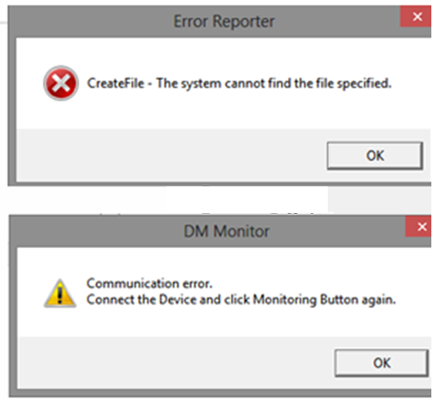

Simplemente haga clic en OK para cualquier error que aparezca y el sistema lo llevará nuevamente a la pantalla de selección del idioma. Haga clic en OK para llegar a la pantalla de control de la operación. Haga clic en Operación para control general del instrumento.
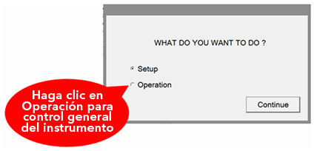

Luego, usted será dirigido a la ventana principal, donde debe hacer clic en el botón de instalación del puerto .
Seleccione el Com Port que se utilizará para comunicarse con el Ultimo Density Meter.
Puede que vea más de una opción. Si eso ocurre, seleccione la que corresponda al número de puerto real como se ve en el administrador de su laptop y haga clic en OK.

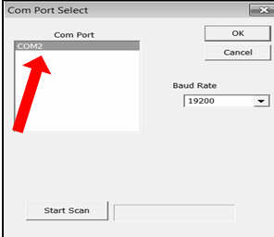

Ahora usted regresará a la pantalla principal del GUI. La unidad entonces comenzará a comunicarse con la laptop como se ve en la barra azul abajo de la pantalla de la Ventana Principal, que dirá “collecting data” (recolectando datos) o “working” (trabajando).
Sin embargo, si usted ve “Communication error” (error de comunicación), consulte la guía de resolución de problemas, Capítulo 11.
La GUI dirige el proceso de instalación y éste puede iniciarse haciendo clic en el ícono de Instalación en la barra de herramientas o abriendo el Menú Principal y seleccionando la línea de Instalación Setup. La GUI dirige el proceso de instalación y éste incluye insertar valores que caracterizan al material de la tubería y a sus dimensiones si la variable informada es la densidad. Si la variable informada es el % de Sólidos, usted insertará los valores adicionales de la densidad del componente sólido y la densidad del líquido portador.

En la instalación, los valores de densidad deben insertarse en g/L y todos los valores dimensionales deben insertarse en pulgadas

Una ventana típica del setup wizard (asistente de instalación) tiene la siguiente vista

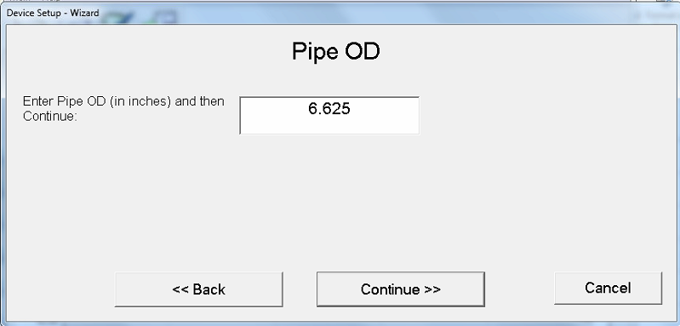

Luego de insertar los valores en las casillas de verificación de la pantalla, usted puede moverse a la siguiente pantalla haciendo clic en el botón de Continue (Continuar) o desplazarse a la pantalla anterior haciendo clic en el botón (Atrás). Haciendo clic en Cancel (Cancelar), la instalación se detendrá y lo llevará de vuelta a la Ventana Principal del GUI.
El proceso de instalación finaliza con la ventana en la cual usted puede confirmar (clic en OK) que los parámetros de instalación se han insertado correctamente o verlos todos en una única pantalla haciendo clic en el botón de Ver Instalación.

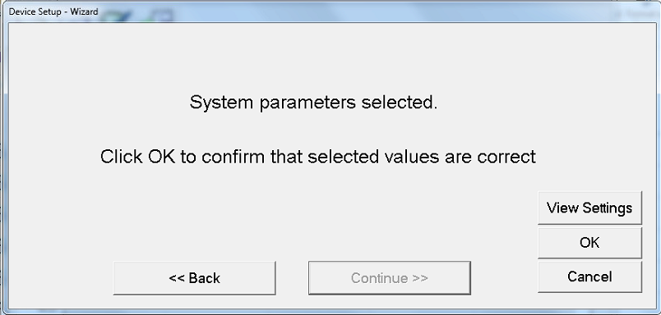

Aparecerá como ventana emergente la siguiente pantalla de Parámetros de Instalación.

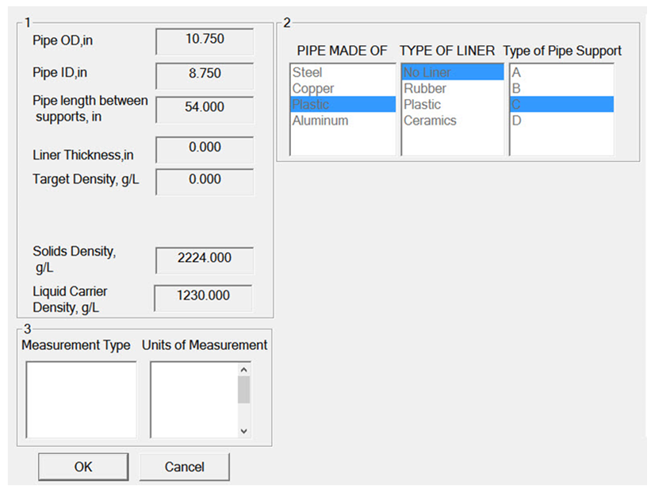

Figura 18. Pantalla de Parámetros de Instalación utilizada en la Aplicación de la Medición del % de Sólidos

Si se utiliza la Aplicación de la Medición de la Densidad, la Sección 3 de la Pantalla mencionada más arriba tiene la siguiente vista.

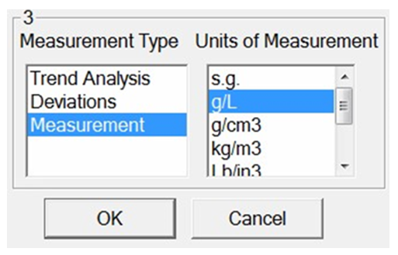

Figura 19. Unidades de Instalación de la medición de la densidad para la salida del Density Meter

Si encuentra algún valor de configuración que se encuentren insertados de manera incorrecta, haga clic en OK sobre la pantalla de Setup Parameters (Parámetros de Instalación, figura 18) y se lo llevará de vuelta a la pantalla final del asistente de instalación, de la cual usted puede hacer clic repetidamente en el botón de Back (Atrás) para encontrar la pantalla en la cual haya insertado un valor incorrecto. Luego de corregir todos los valores de parámetros de instalación incorrectos, usted navegará hacia la pantalla final haciendo clic repetidamente sobre el botón de Continue (Continuar). Luego haga clic en OK para completar el proceso de instalación de los parámetros.
Luego de que el proceso de instalación se haya completado, se le preguntará si usted es un usuario de primera vez. Confirmándolo, usted le indica continuar al asistente para que lo guíe a través de los siguientes pasos de Adaptation (Adaptación) y Calibration (Calibración). En caso contrario, se le ofrecerá un menú de comandos para elegir para operar luego el instrumento.

CAPÍTULO 5. ADAPTACIÓN

La Adaptation (Adaptación) es un proceso que configura automáticamente los valores mínimos de la fuerza de strike y el incremento de amplificación para los cuales se satisfacen los criterios de calidad de la señal obtenida. Luego de ingresar a la fase de Adaptation (Adaptación) como usuario de primera vez o seleccionando la línea de Adaptación del menú, usted tendrá que iniciar el proceso haciendo clic en Start Adaptation (Comenzar la Adaptación) en la siguiente ventana.

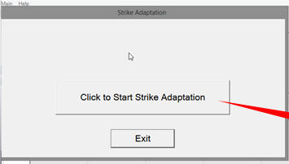

Comenzará el proceso de adaptación. El botón de Comenzar Adaptación se cambiará automáticamente al estado de Detener Adaptación. El proceso de adaptación demora aproximadamente tres minutos.
Puede detener el proceso de adaptación en cualquier momento. Si usted elije hacer clic en “Stop Strike Adaptation” (Detener Adaptación de Strike) usted será dirigido al inicio del proceso de adaptación para cuando quiera continuar pero usted seguirá siendo tratado como usuario de primera vez si lo era.
Si usted detiene el proceso de adaptación haciendo clic en “Salir”, a usted se lo llevará ala la Ventana Principal y no podrá ser más usuario de primera vez.
Se confirmará que la adaptación se ha completado. Haga clic en OK para que se lo lleve al siguiente paso.
Si algo sale mal, el sistema le dirá “Cannot complete adaptation” (No se pudo completar la adaptación). Haga clic en Ok y a usted se lo llevará al principio del proceso de Adaptación. En este punto usted necesitará consultar la sección de Resolución de Problemas de este Manual para informarse sobre qué causó la falla.

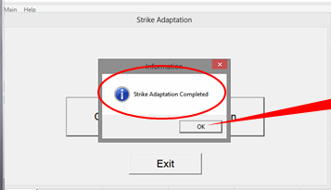

PÁGINA DEJADA EN BLANCO INTENCIONALMENTE

CAPÍTULO 6 - CÓMO CALIBRAR

INTRODUCCIÓN GENERAL
Hay dos maneras para calibrar utilizando el ULTIMO Density Meter:
- 2-Point Calibration (Calibración de 2 Puntos) y
- Single Point Simulated Calibration (Calibración Simulada de Único Punto - Sample-Free Calibration (Calibración libre de Muestras) en versiones antiguas del GUI)

Siempre trate de realizar la calibración a un valor nominal de la magnitud de flujo

La 2-Point Calibration (Calibración de 2 Puntos) o Single Sample Simulated Calibration (Calibración Simulada de Muestra Única – SC)/Sample-Free Calibration (Calibración sin Muestras; SFC) empieza abriendo el Main Window Menu (Menú de la Ventana Principal) y eligiendo la opción adecuada. Se le guiará a través del proceso y al terminar todos los pasos se le notificará que se ha completado la 2-Point Calibration (Calibración de 2 Puntos) o la SC (Sintonización sin Muestras).

2-POINT CALIBRATION (CALIBRACIÓN DE 2 PUNTOS)

Se debería usar la 2-Point Calibration (Calibración de 2 Puntos) cuando pueda tomar muestras que sean representativas de los extremos del rango normal de los valores de densidad típicos para el material medido. Si tomar muestras es demasiado difícil o no posible en absoluto, entonces se debe usar el método de Single Sample Simulated Calibration (Calibración Simulada de Una sola muestra).

SINGLE SAMPLE SIMULATED CALIBRATION (CALIBRACIÓN SIMULADA DE UNA SOLA MUESTRA; SC)

La SC (Calibración Simulada de Una sola muestra) se utiliza para realizar una calibración cuando no sea posible tomar muestras o sea inconveniente. Se trata de utilizar un cálculo aproximado de la densidad del material que fluye a través de la tubería y utilizar este cálculo aproximado y su juicio para crear y seleccionar de varias curvas de calibración posibles.

Después de realizar cualquiera de los dos procesos de calibración, se requiere un ajuste o sintonización después de la calibración. Este ajuste se basa en el monitoreo de las lecturas del density meter y su comparación con las lecturas de la densidad del mismo material obtenidas de otro instrumento calibrado o muestras medidas físicamente. La GUI está equipada con el Calibration Curve Correction Utilities (Funciones de Corrección de la Curva de Calibración) al que se puede acceder desde el Main Window Menu (Menú de la Ventana Principal).

Aquí se muestra cómo utilizar cualquiera de los dos métodos

2-Point Calibration (Calibración de 2 Puntos)

El asistente de calibración GUI le pedirá que tome una muestra. Una vez que lo haga, siga estos pasos:

- Confirme de inmediato que lo ha hecho haciendo clic en el botón OK. El sistema le notificará que está adquiriendo la señal proveniente del SRM.

- El asistente le pedirá que introduzca el valor de la densidad de la muestra. El sistema hará una pausa mientras espera a que usted introduzca el valor de la densidad de la muestra. Después, el sistema asociará el valor de la densidad del material muestreado con la señal de salida del SRM que se memorizó cuando se tomó la muestra.

- Después de introducir la densidad de esta primera muestra, el sistema hará una pausa otra vez mientras espera a que usted obtenga la segunda muestra.

- Dado que podría haber un lapso de mucho tiempo antes de que pueda tomar la segunda muestra, el sistema esperará por usted. Puede desconectar la PC de instalación del DPM si habrá un período de mucha espera antes de que la segunda muestra esté disponible.

- Cuando esté listo para tomar la segunda muestra, conecte la PC al DPM y abra la aplicación de software PC Monitoring (Monitoreo de la PC) y vuelva donde la dejó. Allí se le pedirá continuar con la calibración. Haga clic en “Yes” (Sí) y luego tome la segunda muestra.

- Cuando introduzca el segundo valor de la densidad de la muestra, el sistema completará sus cálculos y después de una breve pausa se le notificará que la calibración se ha completado. Una vez que haga clic en OK la calibración será aceptada y ya usted está midiendo.

Si posteriormente tiene acceso a un mejor conjunto de valores de densidad, puede mejorar la calibración abriendo el GUI Main Window Menu (Menú de la Ventana Principal de la GUI) y seleccionando la opción Samples Correction (Corrección de Muestras).

El método SC le requerirá que:

- Inserte un valor aproximado de la densidad del material que fluye a través de la tubería en el momento en que está realizando el SC.

- Inserte los valores previstos menores y mayores de la densidad. Esto define el rango deseado de la medición de la densidad. Los cálculos comenzarán cuando haga clic en el botón OK en el cuadro de diálogo del asistente.

- Después, el asistente lo guiará a la opción Regimens (Regímenes) del menú. Verá un conjunto de curvas de calibración posibles. Luego usted puede seleccionar la curva de calibración que le gustaría evaluar. Haga esto de una en una y decida cuál curva de calibración es óptima. También puede hacer clic en el botón Search Curve (Buscar Curva) en la ventana Regimens (Regímenes) y el sistema seleccionará automáticamente la curva de calibración correcta del conjunto de curvas disponibles después de que el valor de la densidad de la muestra del material esté disponible. Una vez que se vaya a utilizar la función Search Curve (Buscar Curva), asegúrese de que el valor de referencia de la densidad difiere de su valor de conjetura de la densidad al menos el 5%.

CAPÍTULO 7. CÓMO SINTONIZAR EL ULTIMO DENSITY METER

La sintonización incluye:
- Monitoreo de las lecturas (datos)
- Recolección de Datos
- Comparación de Datos
- Análisis de Datos
- Ajuste de la configuración del instrumento

MONITOREO Y RECOLECCIÓN DE DATOS
No se puede calibrar sin monitorear las lecturas del Ultimo Density Meter y compararlas con las lecturas de una Fuente de datos de Referencia (línea de entrada “estándar” del instrumento o mediciones de laboratorio de muestras de material). Para realizar una comparación exitosa, las lecturas del Ultimo Density Meter y la Fuente de mediciones de Referencia deben tener las mismas fechas.

Si la sintonización se llevará a cabo de manera remota, la mejor manera de monitorear y recolectar los datos es la que se muestra a continuación.

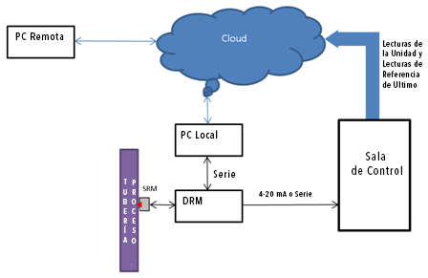

Si usted no cuenta con un sistema de recolección de datos basado en DCS, se recomienda la siguiente estructura de información

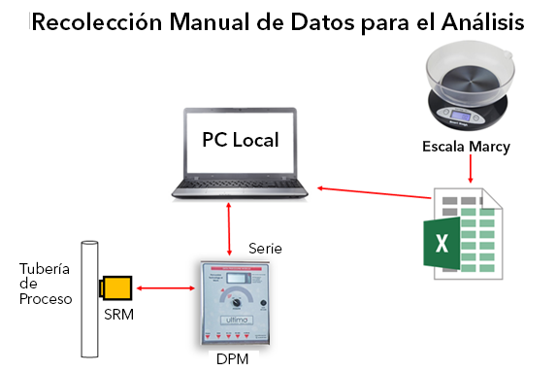

Una vez que el instrumento se conecte a la PC de instalación, la PC recolectará datos de medición del DPM. Se reúnen en un archivo de Excel denominado DVM_MEAS.

Si usted no cuenta con un sistema de recolección de datos basado en el DCS, usted necesitará recolectar muestras manualmente utilizando una balanza Marcy tipo “cup” (con recipiente). Estas lecturas se ingresarán manualmente en un archivo Excel separado, que se utilizará para crear el gráfico para el análisis.

COMPARACIÓN DE LOS DATOS
Los datos registrados del Ultimo Density Meter y de la Fuente de Referencia deben estar en la misma escala temporal, por ejemplo, como se muestra en la siguiente tabla de Excel.
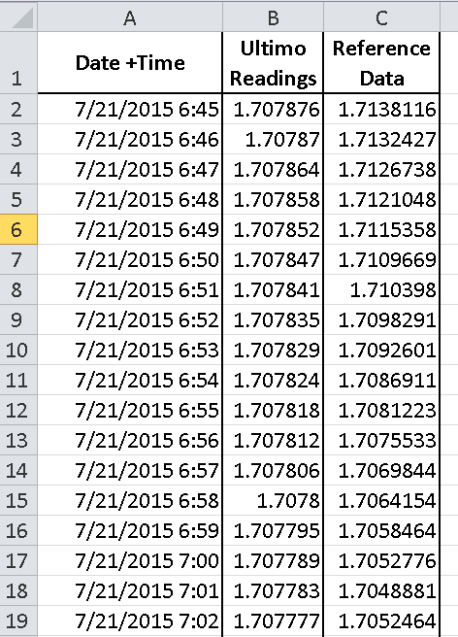

Esta tabla muestra los datos compilados en función del tiempo a partir de las lecturas del Ultimo Density Meter y los datos de referencia.

Le sugerimos que promedie los datos cada 1 minuto.

ANÁLISIS DE LOS DATOS
Una manera fácil de llevar a cabo el análisis de los datos (de la sintonización post-calibración) se basa en leer patrones o tendencias de los datos investigando visualmente el gráfico o los registros que figuran arriba como se muestra en el ejemplo a continuación.

Dado que usted estará creando un gráfico de estos datos para un análisis de tendencia, asegúrese de recolectar puntos suficientes para generar un gráfico significativo. Para analizar la muestra estadística con al menos 95% de confiabilidad, debe haber por lo menos 100 registros en la tabla indicada más arriba.
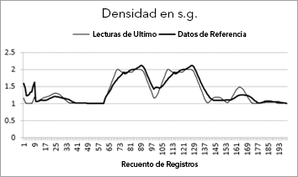

Es importante conocer o estimar la tasa de cambio de la densidad en la instalación actual.

Si, por ejemplo, la densidad cambia un 1% cada hora, no hay necesidad de obtener lecturas cada cinco minutos porque el cambio es demasiado pequeño.

Si la densidad cambia cerca del 30% cada hora, usted necesitará obtener lecturas más frecuentemente para captar la tendencia.

La sintonización post-calibración puede llevarse a cabo de dos maneras.

Primero, si la diferencia entre las lecturas del instrumento y los datos de referencia (error de medición) es demasiado pequeña.

Segundo, si la discrepancia no es pequeña, hay un procedimiento completo de sintonización post-calibración.

Sintonizar cuando el Error de Medición es muy pequeño

Ir a Main Menu (Menú Principal) Setup (Instalación) Calibration Curve Correction (Corrección de Curva de Calibración).

Esta corrección realiza un ajuste automático de la curva de calibración basada en la diferencia entre el valor que el instrumento está midiendo y el valor de referencia.

Usted simplemente inserta el valor de referencia. Reconózcalo en la pantalla de corrección que se muestra a continuación. El valor 35.96 es el valor de referencia. Si, por ejemplo, el instrumento está midiendo 35.42, el instrumento analizará esta diferencia tan pequeña de -0.54 y actuará por sí mismo ajustando.

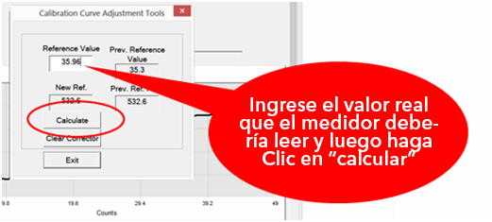

Problemas Típicos de la Sintonización Post-Calibración
Para realizar un ajuste correcto de los parámetros de instalación del Ultimo Density Meter, el usuario deberá comprender lo que es una curva de calibración y construir un mapeo entre los patrones de la tendencia observada y el diseño de la curva de calibración generada como resultado de ejecutar el Procedimiento de Calibración de 2-pt o el SC.
La Curva de Calibración del Ultimo Density Meter es una función matemática cuyo valor de salida es la densidad medida y cuyo valor de entrada es la frecuencia monitoreada. El rango de entrada se define por el intervalo en donde corresponde a la densidad más alta ( ) del rango de medición y corresponde a la densidad más baja () del rango de medición. La curva de calibración tiene la siguiente vista básica.

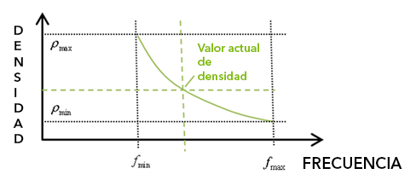

Figura 19. Curva de Calibración Típica del Ultimo Density Meter

Problemas resueltos mediante sintonización post-calibración
- Baja precisión
- Rango de entrada estrecho o amplio
- Falta de sensibilidad a valores de densidad bajos o altos
- La lectura de la densidad es muy baja o alta
- Discrepancia entre las lecturas de la pantalla local y las lecturas convertidas de 4-20 mA en la salida del DPM
- Discrepancias entre las lecturas convertidas de 4-20 mA a la salida del DPM y las lecturas convertidas de 4-20 mA en la sala de control

Cómo Resolver los Problemas Típicos de Medición en la Sintonización

La herramienta de ajustes de la curva de calibración se ubica en Main (Principal) Setup (Instalación)Calibration Curve CorrectIon2 (Corrección de la Curva de Calibración 2).
La pantalla de esta herramienta se muestra a continuación.

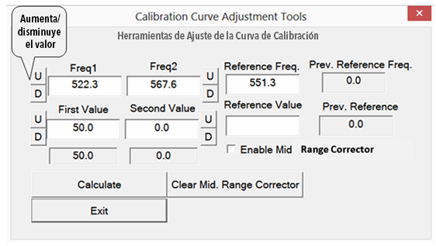

Algunos problemas de configuración típicos de la sintonización post-calibración y sus soluciones de sintonización se basan en utilizar la Corrección de la Curva de Calibración 2 y la Ventana de Instalación Avanzada se muestran en la tabla a continuación. En la pantalla de Corrección 2, FREQ1 corresponde a , FREQ2 corresponde a y Value1 corresponde a y Value2 corresponde a de la curva de calibración que se muestra en la figura 19.

# | Descripción del Problema | Solución
1 | 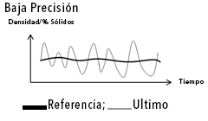 | SOLUCIÓN  Incrementar el tamaño de la ventana de Promedio Móvil.  Tamaño típico: [20, 50]  Localización en el GUI: Ventana de Configuración Avanzada: Ctrl+f1  (figura 16)
2 | 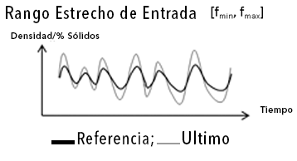 | SOLUCIÓN 1  - Reducir FREQ1  - Incrementar FREQ2  - NO MODIFICAR EL PRIMER VALOR NI EL SEGUNDO VALOR  SOLUCIÓN 2  - Incrementar el SEGUNDO VALOR  - Reducir el PRIMER VALOR  - NO MODIFICAR FREQ1 NI FREQ2
3 | 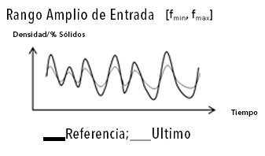 | SOLUCIÓN 1  - Incrementar FREQ1  - Reducir FREQ2  - NO MODIFICAR EL PRIMER VALOR NI EL SEGUNDO VALOR  SOLUCIÓN 2  - Reducir el SEGUNDO VALOR  - Incrementar el PRIMER VALOR  - NO MODIFICAR FREQ1 NI FREQ2
4 | 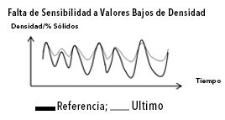 | SOLUCIÓN 1  - Reducir FREQ2  - NO MODIFICAR EL PRIMER VALOR NI EL SEGUNDO VALOR  SOLUCIÓN 2  - Reducir el SEGUNDO VALOR  - NO MODIFICAR FREQ1 NI FREQ2
5 | 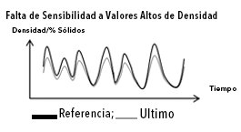 | SOLUCIÓN 1  - Incrementar FREQ1  - NO MODIFICAR EL PRIMER VALOR NI EL SEGUNDO VALOR  SOLUCIÓN 2  - Incrementar el PRIMER VALOR  - NO MODIFICAR FREQ1 NI FREQ2
6 | 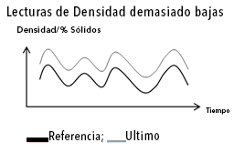 | SOLUCIÓN  - Incrementar FERQ1  - Incrementar FREQ2  - NO MODIFICAR EL PRIMER VALOR NI EL SEGUNDO VALOR
7 | 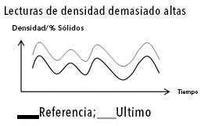 | SOLUCIÓN  - Reducir FERQ1  - Reducir FREQ2  NO MODIFICAR EL PRIMER VALOR NI EL SEGUNDO VALOR
8 | Discrepancia entre las lecturas de la pantalla local y las lecturas convertidas de 4-20 mA en la salida del DPM | Ajustar los números de los códigos para 4 mA y 20 mA en torno a valores menores para incrementar los valores y en torno a valores mayores para reducir los valores  Ubicación en la GUI : Ventana de Instalación Avanzada: Ctrl+f1  Ver Módulo de Entrenamiento #6, p. 9, esquina de arriba a la derecha
9 | Discrepancia entre las lecturas convertidas de 4-20 mA a la salida del DPM =lecturas de la pantalla local, y las lecturas convertidas de  4-20 mA en la sala de control | Verificar la fórmula de conversión utilizada por el DCS PLC
10 | Falla en la Calibración de 2pt. Análisis de frecuencias capturado durante los puntos de calibración en el caso de la “Curva de Calibración Inversa” | Abra el ASW presionando Ctrl+f1. Habilite “Intrep. Alg” para obtener la inversión de la curva de calibración. Las lecturas en la Ventana Principal y sobre la pantalla del instrumento se generarán de acuerdo con la curva de calibración inversa. Las lecturas de la ventana de RESULTADOS de la pantalla RTW se generarán de acuerdo con la curva de calibración estándar directa
11 | Aparecen spikes de frecuencias perturbadoras de vibraciones del ambiente dentro del Rango de Observación del Density Meter | Observe la dinámica del diagrama espectral en la RTW (Ctrl+f2) contra los valores de referencia de densidad/%Sólidos y confirme que los picos perturbadores están presentes.  Abra la ASW (Ctrl+f1) e inserte los valores del límite inferior del rango de frecuencias (Low Freq. Cut) y el superior (High Freq. Cut) que usted desea bloquear para impedir la perturbación de la frecuencia. Los cuadros de texto de las frecuencias bloqueadas se encuentran en la parte de abajo de la pantalla ASW GUI.  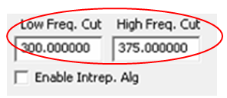
12 | Las lecturas no son estables y los valores de frecuencia monitoreados en la RTW caen esporádicamente por encima de su tendencia y luego regresan a la tendencia | - Abra la ASW y busque el Filtro de Spike (SF3) en la parte de arriba de la pantalla  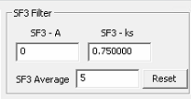  - Active la SF insertando un valor diferente de cero (entre 1 y 10; típicamente 2) en el cuadro de texto de SF3-A  - Inserte un valor diferente de cero (entre 0.25 y 1.5; típicamente 0.75) en el cuadro de texto de SF3-k  - Haga Clic en Parámetros de Actualización para escribir la configuración del DPM  Para inhabilitar la SF, inserte 0 en el cuadro de texto SF3-A  Utilice esta herramienta únicamente cuando esté completamente seguro de que las variaciones aleatorias de la frecuencia monitoreada ocurren dentro de la Ventana de Observación

En aquellos casos en que las lecturas sean precisas al final del rango de medición pero no sean tan precisas en el medio, utilice el Corrector Mid. Range de la Corrección de la Curva de Calibración 2 como se indica a continuación.
- Marque la casilla Enable Mid. Range Corrector (Habilitar Corrector de Rango Medio)
- Inserte el valor deseado de densidad o % Sólidos en el campo de Valor de Referencia en la pantalla de Corrector
- Haga Clic en el botón Calculate (Calcular) para implementar la corrección
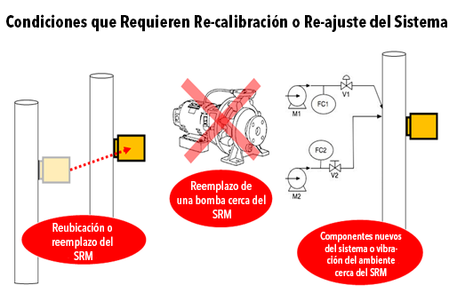

CAPÍTULO 8. MEDIR LA DENSIDAD

El Ultimo Density Meter le permite monitorear la densidad de tres maneras diferentes: Los valores mostrados se muestran en las unidades seleccionadas en la Sección 3 (Figura 19) de la Setup Screen (Pantalla de Instalación) y en la Main Window (Ventana Principal; Figura 14) se pueden ver la ventana de la pantalla del DPM y el SICODI de la planta.

MEASUREMENT (MEDICIÓN)
Medición expresada en las unidades de medida preferidas.

TREND (TENDENCIA)
Tendencia mostrada por un gráfico escalado en cuenta a lo largo del eje x y en el % de desviación de Target Density (Densidad Deseada) en el eje y. Una cuenta es aproximadamente igual a 12 s. El propósito del diagrama de Trend (Tendencia) es demostrar la dirección actual del cambio en la densidad del contenido de la tubería.

DEVIATION (DESVIACIÓN)
Desviación mostrada por un gráfico escalado en cuenta a lo largo del eje x y las unidades de desviación de densidad de Target (la Deseada) a lo largo del eje y, todo expresado en la unidad de medida elegida

Si eligió monitorear la Density (Densidad), las lecturas de la Ventana Principal se mostrarán en las unidades de medición elegidas para la densidad.

Si eligió monitorear la Trend (Tendencia), las lecturas de la Ventana Principal se mostrarán como % de cambio relativo de la densidad contra el valor target de la densidad.

Si eligió monitorear la Deviation (Desviación) de la Densidad, las lecturas de la Ventana Principal se mostrarán como la diferencia entre el valor actual de densidad y el valor target expresado en las unidades de medición elegidas.

PÁGINA DEJADA EN BLANCO INTENCIONALMENTE

CAPÍTULO 9. MEDIR EL % DE SÓLIDOS

Si es para el uso primerizo, la GUI se abre en el Density Measurement Mode (Modo de Medición de la Densidad). Si se desea el %Solids (% de Sólidos), vuelva al Main Menu (Menú Principal) 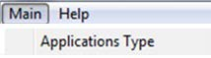 y seleccione la opción % Solids Measurement (Medición del % de Sólidos) haciendo clic en la línea Applications Type (Tipo de Aplicaciones).

La ventana de monitoreo que aparece a continuación ilustra la ventana de presentación % Solids (% de Sólidos) y la Window (Ventana) del gráfico de tiempo del % Solids (% de Sólidos) de la GUI.

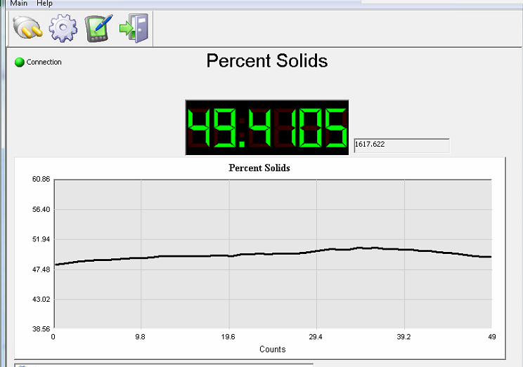

Figura 20. Monitoreo del % Solids (% de Sólidos) en la Main Window (Ventana Principal)
de la GUI

PÁGINA DEJADA EN BLANCO INTENCIONALMENTE

CAPÍTULO 10. OTRA INFORMACIÓN

ENCONTRAR LA POSICIÓN ANGULAR ÓPTIMA DEL SRM EN LA TUBERÍA
Antes de llevar a cabo la adaptación de la fuerza de strike, el instalador debe rotar el SRM por la tubería, por ejemplo, desde su posición de 90° (vertical) a la posición de 45°, y finalmente a su posición de 0° (horizontal). En cada posición angular establecida para el SRM, el instalador debe evaluar el diagrama espectral de la Ventana de Tiempo Real para encontrar la mejor posición angular para el SRM. La mejor posición se caracteriza por las siguientes especificaciones del diagrama espectral:

- El número más pequeño de armónicos que potencian la densidad espectral (intensidad) es mayor que la densidad espectral promedio (armónicos significativos)
- El intervalo de frecuencias más grande entre los armónicos significativos

USAR EL BUCLE DE CORRIENTE DE 4-20 mA
El Ultimo Density Meter establece automáticamente los parámetros de la interfaz del bucle de corriente de 4-20 mA (interfaz analógica) después de la terminación de la Calibration (Calibración) de 2 pt. La corriente eléctrica de 4 mA corresponde con el valor más bajo del rango de medición calibrado. La corriente eléctrica de 20 mA corresponde con el valor más alto del rango de medición calibrado. La conexión de los cables del extremo del usuario del bucle de corriente se describe en el Capítulo 3.
Usted puede asociar diferentes valores de densidad con los valores que fueron establecidos como resultado de la Calibration (Calibración) con los valores de la corriente eléctrica de 4 mA y/o 20 mA. Para hacerlo, usted tendrá que ir al Main Window Menu (Menú de la Ventana Principal) ⇒ Setup (Instalación) ⇒ 4 – 20 mA Setup (Instalación de 4 – 20 mA) y seguir las instrucciones del asistente de instalación del bucle de corriente de 4-20 mA.
Si se utilizó el procedimiento SC, usted deberá establecer manualmente los parámetros del bucle de corriente de la interfaz de 4-20 mA como se describió en el párrafo anterior.

CREAR UN ARCHIVO DE REGISTRO
La función Log File (Archivo de Registro), la cual almacena las lecturas de medición en la memoria de la PC de instalación conectada para el análisis adicional, es activada por parte del usuario.
Para iniciar un archivo de registro, haga clic en Start/Stop Log (Iniciar/Detener Registro) en la barra de herramientas y establezca el destino para el Log File (Archivo de Registro). El Log File (Archivo de Registro) está en formato EXCEL como se muestra en el ejemplo que aparece a continuación.

Date (Fecha) | Time (Hora) | Density (Densidad)
10/17/2013 | 13:50:49 | 1099.486
10/17/2013 | 13:50:58 | 1099.547
10/17/2013 | 13:51:08 | 1099.631

Haga clic otra vez en Start/Stop Log (Iniciar/Detener Registro) antes de abrir el archivo de registro.

PÁGINA DEJADA EN BLANCO INTENCIONALMENTE

Capítulo 11. Solución de Problemas y Procedimientos de Diagnóstico

LECTURAS
- Las lecturas del instrumento en la Sala de Control se encuentran mucho más allá del rango de medición. ¿Qué debo hacer?

  - Luego de haber encendido el DPM ON, que no haya LEDs destellando y que el SRM no esté haciendo strike
    - Verifique la potencia de AC disponible
    - Verifique los fusibles DPM ubicados dentro de la cabina de DPM. Abra el panel superior del DPM para acceder a los fusibles.
    - Verifique la disponibilidad de alimentación de CC del DPM. La fuente de alimentación de DC se ubica dentro de la cabina de DPM

  - La secuencia LED de la pantalla del DPM está fuera de servicio y/o los caracteres que se muestran están dañados o en blanco
- Pruebe la electrónica del DPM y el firmware: PROCEDIMIENTO DE DIAGNÓSTICO 3

  - La secuencia LED de la pantalla del DPM funciona y las lecturas que se muestran son incorrectas
- Pruebe el SRM y los drivers solenoides del DPM: PROCEDIMIENTOS DE DIAGNÓSTICO 2 y 3

  - La secuencia LED de la pantalla del DPM funciona y las lecturas que se muestran son correctas
- Equipo de la Sala de Control y cable de datos: PROCEDIMIENTO DE DIAGNÓSTICO 4
- Verifique la configuración de la interfaz análoga de 4-20 mA si se utiliza para el envío de datos: PROCEDIMIENTO DE DIAGNÓSTICO 5

  - El striker no se mueve. La secuencia LED está bien
- Verifique la posición del soporte de montaje en la tubería y la posición del SRM en el soporte de montaje: Manual del Operador C. 2 “Installing the SRM” (Instalar el SRM)
- Pruebe el SRM: PROCEDIMIENTO DE DIAGNÓSTICO 2
- Pruebe el cable SRM y los drivers solenoides en los PROCEDIMIENTOS DE DIAGNÓSTICO 2 y 3

  - El striker se mueve con interrupciones y/o retrasos
- Pruebe la mecánica del SRM: PROCEDIMIENTO DE DIAGNÓSTICO 2

  - El striker no llega a la tubería
- Verifique la posición del soporte de montaje en la tubería y la posición del SRM en el soporte de montaje: Manual del Operador C. 2 “Installing the SRM” (Instalar el SRM)
- Pruebe el SRM: PROCEDIMIENTO DE DIAGNÓSTICO 3

- Las lecturas en la Sala de Control se encuentran dentro del rango de medición. La discrepancia entre las lecturas del instrumento y los valores de referencia son al menos 3 veces más grandes de las especificadas. ¿Qué debo hacer?

  - Las lecturas de la pantalla local son las mismas que las de la sala de control
- Verifique los parámetros de instalación del instrumento
- Verifique que la configuración del archivo DVM_Pipe.ini no se encuentre dañada: El modelo del archivo de configuración se encuentra en su PC en C\Program Files (x86)\Ultimo\Setup
- Asegúrese de que no haya ningún equipo mecánico nuevo conectado a la tubería. Si hay nuevos accesorios mecánicos, vuelva a sintonizar el instrumento siguiendo el Procedimiento de Sintonización Post-Calibración como se describe en el Módulo de Entrenamiento N°6 publicado en http://www.ultimompd.com/#!installation-training/c1r3q
- Verifique que la preparación del sitio sea correcta ejecutando los siguientes pasos:
  - Abra la Ventana de Tiempo Real insertando Ctrl+f1 con la casilla de verificación FFT marcada
  - Si se encuentran múltiples armónicos inestables en el diagrama espectral, entonces verifique la rigidez de los soportes y abrazaderas de la tubería
  - Si se encuentran múltiples armónicos inestables en el diagrama espectral y los soportes y agarraderas de la tubería son rígidos, entonces verifique la distancia entre el soporte de la tubería y la fuente más cercana de vibraciones ambientales
  - Si la distancia entre el soporte de la tubería y la fuente más cercana de vibración ambiental es correcta, entonces llame al Servicio Técnico

  - Las lecturas de la pantalla local son correctas. Las lecturas de la sala de control son incorrectas.
- Pruebe el cable de datos entre el DPM y la Sala de Control: PROCEDIMIENTO DE DIAGNÓSTICO 4
- Recargue Firmware: Manual del Operador, Capítulo 12, Apéndice 4
- Verifique la configuración de la interfaz análoga de 4-20 mA si se está utilizando para transmisión de datos: PROCEDIMIENTO DE DIAGNÓSTICO 5

- Las lecturas del instrumento en la Sala de Control se encuentran dentro del rango de medición. La discrepancia entre las lecturas del instrumento y los valores de referencia es menos de 3 veces la especificada. ¿Qué debo hacer?

Ajuste la curva de calibración siguiendo el Procedimiento de Sintonización Post-Calibración como se describe en el video Módulo de Entrenamiento N°6 publicado en http://www.ultimompd.com/#!installation-training/c1r3q

ADAPTACIÓN
Ejecuté el procedimiento ADAPTATION (Adaptación) y FALLÓ. ¿Qué debo hacer?
Siga los pasos a continuación.
  - Verifique que el sitio de instalación se encontrara preparado de acuerdo con los requerimientos del Ultimo
  - Abra el Archivo de Comunicación DVM_Pipe.ini y verifique que el valor de snr- no sea igual al número 2
  - Si el snr = 2, entonces vaya al Paso 6
  - Inserte el nuevo valor del snr igual al valor viejo menos 1. Luego, guarde y cierre el archivo de configuración
  - Soga repitiendo la ADAPTATION y cada vez reduzca en 1 el valor del snr hasta que llegue al número 2
  - Si la falla persiste a snr=2, pruebe el SRM: PROCEDIMIENTO DE DIAGNÓSTICO 2

CALIBRACIÓN
Ejecuté el Procedimiento de 2pt CALIBRATION (calibración de 2 pt) y dice “Failure” (Falla). ¿Qué debo hacer?
Siga los pasos a continuación.
- Verifique que los valores de las muestras del material de calibración se hayan insertado correctamente
- Verifique que el sitio se encuentre preparado de acuerdo con los requerimientos del Ultimo
- Verifique que el Archivo de Configuración no se encuentre dañado comparando su estructura con la configuración del archivo modelo ubicado en su PC en C\Program Files (x86)\Ultimo\Setup
- Si los ítems 1) y 2) están bien, haga lo siguiente
- Abra el archivo de configuración DVM_Pipe.ini
- Al final del archivo cambie el valor de la variable freq_test_mode- a 1 y guarde y cierre el archivo de configuración
- Cierre el Programa de Monitoreo y ábralo nuevamente
- Siga el asistente de GUI para obtener el archivo Freq_Range.xls ubicado en la misma carpeta que el Programa de Monitoreo
- Abra el archivo de configuraciónDVM_Pipe.ini
- Cambie el valor de la variable freq_test_mode–a 0 y guarde y cierre el archivo de configuración
- Abra el archivo Freq_Range.xls para soporte técnico de Ultimo para mayor análisis

FIRMWARE y SOFTWARE
- Cuando intento abrir el software Bootloader recibo mensajes de error. ¿Qué debo hacer?

- Verifique que el número de puerto USB de la laptop de instalación coincide con el número de puerto que se muestra en la DPM
- Verifique que el cable serial RS 232 se utiliza para cargar el firmware al microprocesador DPM
- Verifique que la laptop de instalación tiene el número de serie RS 232 instalado correctamente

- El programa Bootloader no puede abrir el Com Port

- Verifique que el número de puerto USB de la laptop de instalación coincide con el número de puerto que se muestra en el DPM y no es mayor que el del Port #8

- Un intento de abrir el programa Bootloader produce “Create File” (Crear Archivo) y errores de “Communications” (comunicación)

Verifique que el DPM esté configurado para trabajar en Modo “Bootloader”. La Característica de Pantalla de DPM en Modo Bootloader se describe en el Manual del Operador, C. 11, Apéndice 3

- Luego de que se ha completado la actualización del firmware, el instrumento dejó de trabajar correctamente

- Usted cargó un firmware dañado. Cargue el firmware nuevamente utilizando el firmware almacenado en su carpeta Program Files (x86). Si no mejora, llame al Soporte Técnico
- Si el firmware no acepta el comando de instalación de la Ventana de Instalación Avanzada, entonces el nuevo firmware no corresponde con el archivo de configuración. Llame al Soporte Técnico
- El software de monitoreo no coincide con la versión cargada del firmware: utilice el PROCEDIMIENTO DE DIAGNÓSTICO 7 para verificar. Si es así, entonces llame al Servicio Técnico

- Luego de instalar un nuevo software, el instrumento dejó de trabajar correctamente

- Usted instaló un software dañado. Reinstale el software utilizando el software almacenado en su carpeta Program Files (x86). Si no hay mejoras, llame al Soporte Técnico
- El nuevo software no corresponde con el archivo de configuración y/o el firmware. Utilice el PROCEDIMIENTO DE DIAGNÓSTICO 6 para verificar. Si es así, entonces llame al Servicio Técnico

- El Programa de Monitoreo de la PC no inicia o se cuelga durante la operación de la instalación

- Re-abra el Programa de Monitoreo. Si no ayuda, reinicie la laptop
- Si el problema persiste,
  - Reinicie su laptop
  - Si reiniciar no ayuda, entonces su firmware está dañado. Recargue.

COMUNICACIONES Y DATOS
- Encontré repeticiones ininterrumpidas del mensaje “Communication Failure” (Falla de Comunicación) en la ventana principal. ¿Qué significa y qué debo hacer?

- Revise el cable serial: PROCEDIMIENTO DE DIAGNÓSTICO 4
- Para probar que el puerto USB al cual se conecta el cable serial es reconocido, usted debe abrir el Administrador del Dispositivo en la laptop de instalación y verificar que el número de puerto se muestra bajo la sección LPT Port y que el número de puerto no se encuentre resaltado en amarillo:
- Reinstale el driver del cable serial
- Reemplace el cable serial
- Reemplace la laptop
- Si el problema persiste, llame al Soporte Técnico

- Verifique que el DPM reconoce el cable serial: PROCEDIMIENTO DE DIAGNÓSTICO 4
- Para Probar que el DPM no reconoce el cable serial cuando la laptop sí lo reconoce, debe hacer clic en el botón y confirmar que el número de puerto se muestra en la pantalla del Puerto DPM
- Verifique que el número de puerto USB de la laptop de instalación coincide con el número de puerto en el DPM
- Reinicie la laptop de instalación
- Apague y vuelva a prender el DPM
- Reemplace la laptop
- Si el problema persiste, llame a su proveedor del servicio

- Gráficos de GUI dañados o de cambios lentos

La cantidad de RAM en la laptop de instalación es menos de 4 GB. Utilice otra laptop.
- Luego de abrirlo, el Programa de Monitoreo está tratando de establecer comunicación entre la PC y el DPM. Luego de hacerlo durante un minuto, aparece el mensaje de “Communication error” (Error de Comunicación) en la laptop monitor

Modo de comunicación serial establecido de forma incorrecta (RS 232 o RS 485) en la DPM

- Falló el envío de datos a través del protocolo Modbus del RTU

Modo de configuración del Modbus establecido de forma incorrecta. Para reiniciar, siga las instrucciones en el Capítulo 15, Apéndice 5.

- Las lecturas del instrumento en la Sala de Control se encuentran más allá del rango de medición cuando se utiliza el cable de 4-20 mA para transferencia de datos

Implemente los siguientes pasos:

- Vaya a Main Menu (Menú Principal) Setup (Instalación) 4-20 mA Setup (Instalación de 4-20 mA)
- Verifique que el valor más pequeño del rango de medición se encuentra asociado con el valor de corriente eléctrica de la salida de 4 mA (valor de salida análogo). Si no hay asociación, instale correctamente la salida análoga del DPM: PROCEDIMIENTO DE DIAGNÓSTICO 5
- Verifique que el valor más alto del rango de medición se encuentra asociado con el valor de salida de la corriente eléctrica de 20 mA. Si no hay asociación, configure correctamente la salida análoga del DPM: PROCEDIMIENTO DE DIAGNÓSTICO 5
- Confirme que el valor de la salida análoga del DPM corresponde con la lectura de la pantalla del DPM
- Confirme que el problema desaparece
- Si el problema persiste, desconecte la línea análoga entre el DPM y la Sala de Control y mida el valor de la salida análoga del DPM. Verifique que se mide el mismo valor de corriente eléctrica en las terminales de la Sala de Control PLC
- Si el valor de salida análoga del DPM y el valor de la Sala de Control no coinciden, entonces a) Pruebe la integridad del cable análogo; b) pruebe el PLC de la Sala de Control

PROCEDIMIENTOS DE DIAGNÓSTICO

ESTADO GENERAL DE LA UNIDAD
Examinar Secuencia de los LEDs
Secuencia de LEDs; Operación: Medición:
La LED1 destella constantemente durante el ciclo la LED2 titila la LED3 titila
Secuencia de LEDs; Operación: Actualización de Firmware– Modo Bootloader:
La LED1 destella constantemente durante el ciclo la LED2 titila la LED3 titila la LED4 titila
  - La Secuencia de LED está bien y la pantalla es legible ⇒Procedimiento de Diagnóstico 2. SRM
  - La Secuencia de LED está bien y/o la pantalla es ilegible ⇒Procedimiento de Diagnóstico 3. DPM

SRM

- Teniendo el SRM montado sobre la tubería, encienda el DPM
- Realice un control visual del SRM y confirme que el SRM se encuentra montado sobre una tubería de acuerdo con los requerimientos del Manual de Instalación y Operación
- Paso 2 = VERDADERO ⇒Paso 4, de lo contrario ⇒Paso 16
- Realice un control visual del SRM y confirme que el striker ejecuta el ciclo sin interrupciones ni retrasos
- Paso 4 = VERDADERO ⇒Paso 6, de lo contrario ⇒Paso 16
- Conecte una laptop al DPM y abra el programa de monitoreo
- Inserte Ctrl+F1 para abrir la Ventana de Configuración Avanzada (ASW)
- Establezca la Fuerza de Striking en 1500
- Inserte Ctrl+F2 para abrir la Real Time Window (RTW, Ventana de Tiempo Real) y marque la casilla de verificación del FFT
- Evalúe la intensidad general de la señal
- Establezca la Fuerza de Striking en 10,000 y evalúe la intensidad general de la señal
- Establezca la Fuerza de Striking en 15,000 y evalúe la intensidad general de la señal
- Establezca la Fuerza de Striking en 20,000 y evalúe la intensidad general de la señal
- Confirme que la intensidad general de la señal se incrementó de acuerdo con el incremento en la Fuerza de Strike
- Paso 14 = VERDADERO ⇒Pruebe los Cables y el DPM
- Apague el DPM
- Quite el SRM de la tubería
- Sostenga el SRM con una mano con el Brazo de Montaje que se muestra a continuación
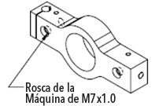
y tire de la carcasa del SRM hacia atrás y hacia adelante en la dirección del striking.
- Asegúrese de que la carcasa se mueva libremente, y una vez que se suelte, regrese a su posición inicial sin titubeo ni demoras
- Paso 19 = VERDADERO ⇒Paso 21, de lo contrario ⇒Repare el SRM
- Desenrosque 2 roscas del plato superior de la carcasa del SRM como se muestra en el boceto a continuación
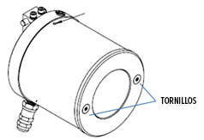

- Ubique el Montaje del Striker como se muestra en el boceto a continuación. Empuje el Travesaño de Montaje del Striker en la dirección de los strikes. Entonces, permita que el travesaño regrese a su posición inicial sin soltar el travesaño; tener sus dedos sobre el travesaño debe permitirle sentir los movimientos del mecanismo del striker
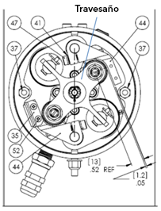
- Confirme que el mecanismo de striking se mueve libremente sin titubeos ni demoras
- Paso 23 = VERDADERO ⇒Paso 25, de lo contrario ⇒Repare el SRM
- Con el DPM desconectado, desconecte el cable que conecta el SRM al DPM
- Mida la resistencia entre las patillas K y G y las patillas K y E del cable conector del SRM como se muestra en el esquema a continuación. La resistencia debe encontrarse entre 5 y 10 Ohms.
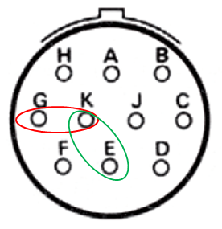
- Paso 26 = VERDADERO ⇒Pruebe el DPM y los Cables, de lo contrario⇒Repare el SRM

DPM
Prueba del DPM y los Cables
La secuencia LED está bien y la Pantalla es ilegible
- Apague el DPM
- Encienda el DPM
- ¿No hay diferencia? ⇒Recargue el FW
- ¿No hay diferencia? ⇒Reemplace el PCB del “Display” del DPM
La secuencia LED no está bien
- Apague el DPM
- Encienda el DPM
- ¿No hay diferencia? ⇒Recargue el FW
- ¿No hay diferencia? ⇒Cambie el PCB del “Processor” del DPM
La secuencia LED está bien y la mecánica está bien
- Con el motor apagado, desatornille las terminales p6 y p9 como se indica en la foto a continuación y suelte los cables correspondientes
- Encienda el motor y conecte el SRM al DPM utilizando el cable SRM
- Toque brevemente el cable conectado al p6 en el punto de cable a tierra y registre cualquier movimiento del mecanismo de striking.
- El mecanismo de striker se mueve = VERDADERO ⇒el primer solenoide y el cableado relacionado del cable SRM se encuentran intactos ⇒de lo contrario ⇒Paso 7
- Toque brevemente el cable conectado al p9 en el punto de cable a tierra y registre cualquier movimiento del mecanismo de striking.
- El mecanismo del striker se mueve = VERDADERO ⇒el segundo solenoide y el cableado relacionado del cable del SRM se encuentran intactos ⇒de otro modo ⇒Paso 7
- Regrese los cables a sus ubicaciones originales en p6 y p9.
- Mida el voltaje entre el P6 y el punto de cable a tierra y entre el P9 y el punto de cable a tierra. El voltaje esperado debe ser cercano a los 28V. Continúe el monitoreo de voltaje por al menos 60 segundos, y observe si el voltaje se mantiene en un nivel estable o tiene variaciones regulares cortas.

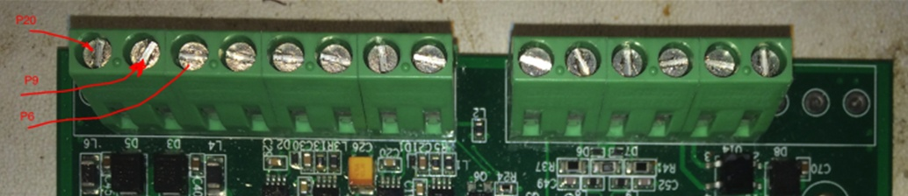

- El voltaje es cercano a los 28 V y se observan las variaciones = VERDADERO ⇒Llame al Soporte Técnico, de otro modo ⇒ “Repare/Reemplace el Cable DPM”

INTERFAZ SERIAL DE COMUNICACIÓN/DATOS

- Verifique que el DPM está configurado para transferir datos en el modo de comunicación deseado (RS 232 o RS 485). Para hacerlo, consulte el Capítulo 14, Apéndice 4
- Abra el Administrador del Dispositivo en la laptop de instalación
- Conecte el cable serial al DPM y a la laptop
- Verifique que el Administrador del Dispositivo reconoce el cable
- No se reconoce el cable o el administrador del dispositivo indica que una falla en el driver del cable serial ⇒ re-instale el software del driver
- El software del driver está bien pero todavía no puede establecerse la comunicación ⇒reinicie la laptop
- Aún no hay comunicación ⇒ reemplace el cable por otro de la misma clase
- Aún no hay comunicación ⇒pruebe con otra laptop
- Aún no hay comunicación ⇒llame al Soporte Técnico

INTERFAZ ANÁLOGA

- Pruebe la integridad del cable verificando que cada conductor del cable se encuentre intacto. Utilice un multímetro eléctrico para tal fin
- El cable se encuentra intacto pero las lecturas de corriente eléctrica entre arterias apropiadas del cable son incorrectas ⇒pruebe la configuración del DPM 4-20 mA y del circuito llevando a cabo los siguientes pasos:
  - Vaya a Main (Principal) Setup (Instalación) Instalación de 4-20 mA
  - En una de las pantallas emergentes de la Instalación de 4-20 mA, verifique que el valor más pequeño del rango de medición corresponde a la configuración de 4 mA para la salida análoga y el valor más grande del rango de medición es corresponde a la configuración de 20 mA para la salida análoga

PREPARACIÓN DEL SITIO
Siga estrictamente los requerimientos de preparación del sitio descriptos en el video de entrenamiento Módulo #3 publicado en http://www.ultimompd.com/#!copy-of-site-preparation/c1v6h

SOFTWARE y FIRMWARE
Software
- Verifique que el Programa de Monitoreo se encuentre registrado confirmando que se haya creado la carpeta DVM Setup en C:\Program Files (x86)\Ultimo
- No registrada ⇒Ejecute Setup.msi desde cualquier ubicación del disco C o un disco extraíble
- Verifique que la versión del Programa de Monitoreo utilizada actualmente coincida con la versión del Firmware del DPM
- Si aún tiene dificultades ejecutando el Software de Monitoreo que incluyen imposibilidad de abrir el programa, ver el GUI, establecer los valores de la Ventana de Configuración Avanzada y abrir la ventana de Tiempo Real, obtenga una nueva copia del Programa de Monitoreo e intente nuevamente
- El problema persiste ⇒Llame al Servicio Técnico
Firmware y Archivo de Configuración
- Utilice la tabla a continuación para verificar que la versión del Firmware del DPM coincide con la versión del Programa de Monitoreo
Firmware del DPM  MPD4_vX.Y.Z -2b.bin | Programa de Monitoreo  DVM_Monitor vX.Y.exe
1.9.9 | 22.1
1.9.11 | 22.8
1.9.14 | 22.92
1.9.15 | 22.92
1.9.16 | 22.92

- Verifique que la estructura del archivo de configuración DVM_Pipe.ini en su carpeta de trabajo coincide con la estructura del archivo de configuración del paquete de instalación del Ultimo proporcionado en el software y firmware que utiliza actualmente
- Persisten problemas de firmware previamente identificados ⇒recargue el firmware siguiendo instrucciones del Manual de Instalación y Operación, Capítulo 13, Apéndice 3

PÁGINA DEJADA EN BLANCO INTENCIONALMENTE

CAPÍTULO 12. APÉNDICE 1. GUÍA DE APLICACIÓN

Material Medido
- Lechadas, Líquidos, Sólidos Sueltos
- Tipos de Mediciones: Densidad, % de Sólidos
- Temperatura del Proceso: Hasta 250 ⁰C
- Tamaño de las Partículas – sin límite práctico
Condiciones del Proceso
- Presión del Proceso – sin límite práctico
- Magnitud de Flujo – sin límite práctico
- Temperatura Ambiente: -40 ⁰C a +60 ⁰C

Limitaciones de la Tubería del Proceso
- Espesor de la Pared de la Tubería ≥ 0.15 pulgadas
Para el espaciamiento mínimo o máximo entre soportes para el montaje del SRM, véase la tabla que figura a continuación.
- Material de la Pared de la Tubería: metal, plástico, fibra de vidrio
- Revestimientos – cualquiera
Espaciamiento Mínimo y Máximo entre Soportes*
 |  |  |  |  | Tubería de Acero |  |  |  | Tubería de Plástico
Tamaño, pulg. |  |  |  |  |  | Lmin, pulg. | Lopt, pulg. | Lmax, pulg. | Lmin, pulg. | Lopt, pulg. | Lmax, pulg.
3 |  |  |  |  |  | 27 | 36 | 46 | 14 | 19 | 24
4 |  |  |  |  |  | 30 | 41 | 52 | 15 | 21 | 27
5 |  |  |  |  |  | 33 | 45 | 57 | 17 | 23 | 29
6 |  |  |  |  |  | 36 | 49 | 62 | 18 | 25 | 31
8 |  |  |  |  |  | 41 | 56 | 70 | 20 | 28 | 35
10 |  |  |  |  |  | 45 | 62 | 78 | 22 | 31 | 39
12 |  |  |  |  |  | 49 | 67 | 85 | 24 | 33 | 42
14 |  |  |  |  |  | 51 | 70 | 89 | 25 | 35 | 44
16 |  |  |  |  |  | 55 | 75 | 95 | 27 | 37 | 47
18 |  |  |  |  |  | 58 | 79 | 101 | 29 | 39 | 49
20 |  |  |  |  |  | 61 | 84 | 106 | 30 | 41 | 52
22 |  |  |  |  |  | 64 | 88 | 111 | 31 | 43 | 54
24 |  |  |  |  |  | 67 | 91 | 116 | 33 | 45 | 57
26 |  |  |  |  |  | 61 | 83 | 105 | 27 | 37 | 47
28 |  |  |  |  |  | 64 | 88 | 112 | 29 | 40 | 51
30 |  |  |  |  |  | 66 | 90 | 114 | 30 | 41 | 52
32 |  |  |  |  |  | 69 | 94 | 119 | 31 | 43 | 54
34 |  |  |  |  |  | 70 | 95 | 121 | 32 | 43 | 55
36 |  |  |  |  |  | 72 | 99 | 125 | 33 | 45 | 57

La ubicación ideal de montaje está centrada entre los soportes. La tabla de arriba es para las aplicaciones típicas de flujo de proceso y se debería considerar como una guía para los requisitos de instalación. Los valores de espaciamiento sugeridos entre los soportes y la distancia a la fuente principal de las vibraciones ambientales pueden requerir cambios de acuerdo con las características específicas de ciertas aplicaciones de medición. Por favor, póngase en contacto con el Soporte Técnico para asegurar una instalación exitosa bajo esas circunstancias.
Para los tamaños de las tuberías menores de 10 pulgadas el soporte de tubería (abrazadera) más cercano al SRM debería estar al menos 100 pulgadas lejos de la fuente más cercana de las vibraciones ambientales tales como una bomba, motor, válvula o cambios repentinos en el diseño de la tubería tal como un codo. Para tamaños de tubería iguales o superiores a 10 pulgadas la distancia entre este soporte de tubería y la fuente de la vibración ambiental debe ser al menos 10 veces el diámetro externo de la tubería. Si el rango normal de operación es >1,750 g/L monte el SRM a la distancia máxima entre los soportes.

PÁGINA DEJADA EN BLANCO INTENCIONALMENTE

CAPÍTULO 13 - APÉNDICE 2. DIMENSIONES

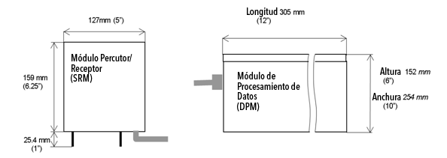

PÁGINA DEJADA EN BLANCO INTENCIONALMENTE

CAPÍTULO 14. APÉNDICE 3. MODO DE CARGADOR DE ARRANQUE

Para acceder al modo de operación Boot Loader Mode (Modo de Cargador de Arranque) use la Interfaz del Menú de Pantalla del Ultimo Density Meter, la cual requiere que se ejecuten los siguientes pasos.

    - Conecte el cable de RS232 a USB entre el conector etiquetado con RS232 en el panel delantero en el DPM y la PC. La interfaz de cable RS232 se debería utilizar para cualquier operación donde se involucre el Boot Loader (Cargador de Arranque).
    - Apague el interruptor de alimentación del DPM.
    - Presione y mantenga presionado el botón de retroiluminación.
    - Mientras sigue presionando el botón de retroiluminación, encienda la alimentación del DPM.
    - Deje de presionar el botón de retroiluminación 3 segundos después de encender la alimentación.
    - El "Boot Loader Mode [Modo de Cargador de Arranque]" se muestra en la pantalla LCD del Ultimo Density Meter.
    - Ejecute la aplicación Boot Loader (Cargador de Arranque) que está en la Setup Folder (Carpeta de Instalación) del Ultimo Density Meter de la PC de Instalación y Monitoreo. Se muestra a continuación una secuencia correspondiente de la utilidad Boot Loader (Cargador de Arranque)

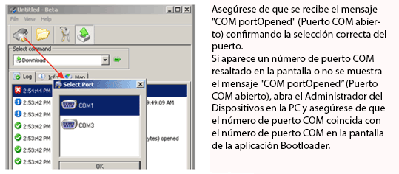
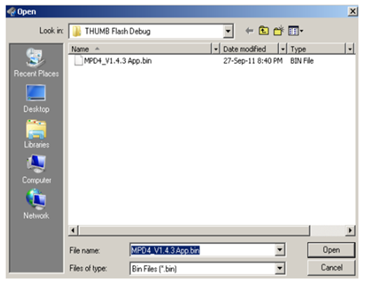
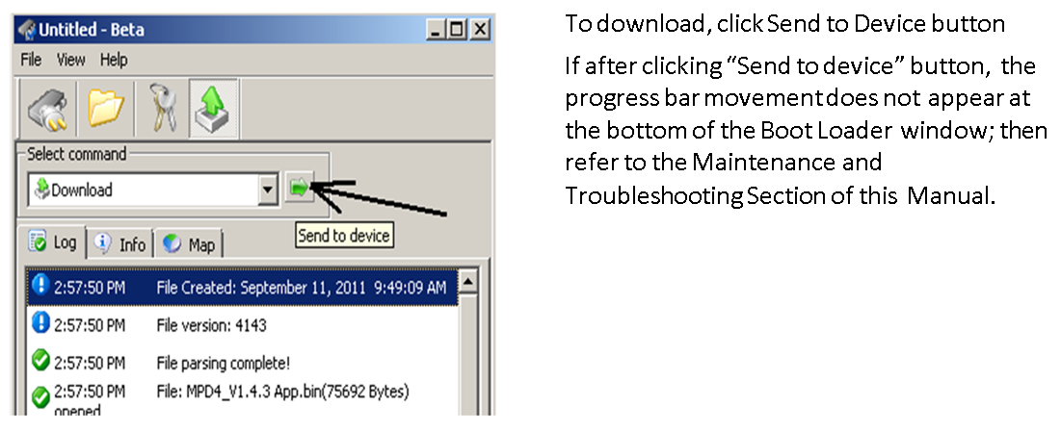

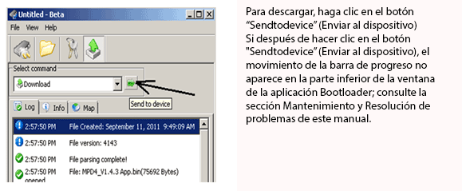

CAPÍTULO 15. APÉNDICE 4. INTERFAZ DEL MENÚ DE PANTALLA

El menú de la interfaz del Ultimo Density Meterle permite cambiar la interfaz de comunicación entre RS 232 y RS 485 y restaurar la configuración predeterminada del dispositivo. Para entrar en el Menú de Pantalla del Ultimo Density Meter, siga los siguientes pasos:

- Apague el interruptor de alimentación del DPM.

- Presione el botón de retroiluminación y manténgalo presionado hasta que aparezca el mensaje "Release Button [Deje de Presionar el Botón]" en la pantalla.

  - Deje de presionar el botón de retroiluminación.
  - El siguiente menú aparece en la pantalla con un elemento intermitente actualmente activo.

- Current RS 232 or RS 485 Baud Rate 19200 (Velocidad Actual en Baudios de RS 232 o RS 485 19200; u otra velocidad de intercambio de datos seleccionada)

  - RS 232 Interface (Interfaz RS 232)
  - RS 485 interface (Interfaz RS 485)
  - Reset All (Restablecer Todo)
- Presione y deje de presionar el botón de retroiluminación rápidamente para llegar al elemento del menú que se debería seleccionar. Una vez que se haya completado la selección, el Menú de Pantalla del Ultimo Density Meter desaparece, dejando al Ultimo Density Meter en el Normal Work Mode (Modo de Trabajo Normal).

PÁGINA DEJADA EN BLANCO INTENCIONALMENTE

CAPÍTULO 16. APÉNDICE 5. CONFIGURACIÓN DEL PUERTO COM DE LA APLICACIÓN DE PC

- Haga clic en el icono rodeado con un círculo.
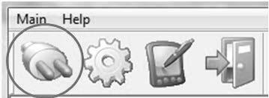

- Seleccione el Com Port (Puerto Com) que se utilizará para comunicar el Ultimo Density Meter y el Baud Rate (Velocidad en Baudios) de trabajo (19200 es la predeterminada) como se muestra a continuación.
- Si no se conoce el número del Com Port (Puerto Com) entonces use el botón "Start Scan [Iniciar Detección]" para buscar automáticamente la Baud Rate (Velocidad en Baudios) adecuada.
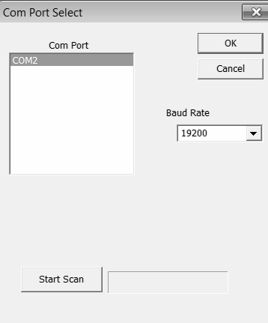

CONFIGURACIÓN DEL PROTOCOLO DEL PUERTO COM DEL ULTIMO DENSITY METER

- Vaya al Main Menu (Menú Principal; figura 15) y seleccione la opción "Device port Setup [Instalación del Dispositivo del Puerto]".
- El Ultimo Density Meter tiene dos interfaces de comunicación: RS232 y RS485

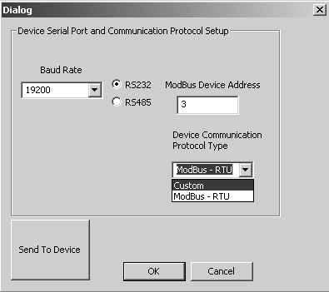

  - Para activar la interfaz RS232, haga clic en el botón de radio RS232. Esta interfaz se utiliza para lograr un intercambio de datos regular, sintonizar el Ultimo Density Meter cuando el dispositivo está funcionando en el Boot Loader Mode (Modo de Cargador de Arranque).
  - Para activar la interfaz RS485, haga clic en el botón de radio RS485. Esta interfaz solamente se utiliza para el intercambio de datos regular y el proceso de Tuning (Sintonización).

- El Ultimo Density Meter está equipado con dos protocolos de comunicación: Protocolo propietario Ultimo y Modbus.

  - El protocolo Modbus solamente se utiliza para el intercambio de datos regular.
  - Para seleccionar el protocolo de comunicación, haga clic en el menú desplegable Device Communication Protocol Type (Tipo de Protocolo de Comunicación del Dispositivo) en la figura 22 de arriba y seleccione el protocolo de comunicación adecuado.
  - Haga clic en el botón "Send to Device [Enviar al Dispositivo]" para aplicar la instalación del puerto serie del dispositivo.
  - Apague y luego encienda el Ultimo Density Meter cierre y luego abra la aplicación de monitoreo de la PC.

